
LAPORAN PRAKTIKUM
DASAR SISTEM KONTROL

DISUSUN OLEH:
Nama | : Aswad
Nim | : 202111056
Kelas | : A
Kelompok | : A3
Asisten | : Rio Yonathan Tobing

INSTITUT TEKNOLOGI – PLN
MENARA PLN, JL. LINGKAR LUAR BARAT,
DURI KOSAMBI, CENGKARENG, JAKARTA BARAT 11750 Telp. 021-5440342, 5440344, ext 1306
Website :WWW.itpln.ac.id

LEMBAR PENGESAHAN

Laporan ini disusun untuk memenuhi salah satu tugas pada mata kuliah praktikum Dasar Sistem Kontrol pada Modul II yang berjudul Respon Transien Plant Orde 1 dan Orde 2 Dengan Menggunakan MATLAB



DISUSUN OLEH:
Nama :
NIM :
Kelompok :
Kelas :

Telah diperiksa oleh asisten/koordinator asisten dan dinyatakan dapat diterima pada tanggal:

Jakarta, Tanggal/Bulan/Tahun

Koordinator Asisten Asisten

(...............................) (...............................)
Nim: Nim:

DAFTAR ISI

LEMBAR PENGESAHAN i
DAFTAR ISI ii
DAFTAR GAMBAR vi
DAFTAR TABEL vii
MODUL I 1
PENGENALAN DASAR APLIKASI MATLAB 1
Abstrak 1
Kata Kunci: Minimal 3 kata kunci 1
BAB I 2
PENDAHULUAN 2
1.1 Latar Belakang 2
1.2 Tujuan Praktikum 2
BAB II 3
LANDASAN TEORI 3
2.1 Teori Modul 3
2.1.1 Software MATLAB 3
2.1.2 Area Kerja Pada MATLAB 3
2.1.3 SIMULINK sebagai tools yang akan digunakan 5
2.1.4 RUN 5
2.1.5 HELP PLOT 6
2.2 Teori Penerapan 7
BAB III 8
METODE PRAKTIKUM 8
3.1 Alat dan Bahan 8
3.2 Langkah Praktikum 8
BAB IV 14
HASIL DAN ANALISA 14
4.1 Hasil Percobaan 14
4.2 Analisa 15
4.3 Tugas Akhir 16
BAB V 18
PENUTUP 18
5.1 Kesimpulan 18
5.2 Saran 18
5.3 Referensi 18
MODUL II 19
RESPON TRANSIEN PLANT ORDE 1 DENGAN MENGGUNAKAN MATLAB 19
Abstrak 19
BAB I 20
PENDAHULUAN 20
1.1 Latar Belakang 20
1.2 Tujuan Praktikum 20
BAB II 21
LANDASAN TEORI 21
2.1 Teori Modul 21
2.1.1 Fungsi Alih Sistem 21
2.1.2 Orde Sistem 21
2.2 Teori Penerapan 25
BAB III 26
METODE PRAKTIKUM 26
3.1 Alat dan Bahan 26
3.2 Langkah Praktikum 26
BAB IV 30
HASIL DAN ANALISA 30
4.1 Hasil Percobaan 30
4.2 Analisa 31
4.3 Tugas Akhir 32
BAB V 33
PENUTUP 33
5.1 Kesimpulan 33
5.2 Saran 33
5.3 Referensi 33
MODUL III 34
RESPON TRANSIEN PLANT ORDE 2 DENGAN MENGGUNAKAN MATLAB 34
Abstrak 34
BAB I 35
PENDAHULUAN 35
1.1 Latar Belakang 35
1.2 Tujuan Praktikum 35
BAB II 36
LANDASAN TEORI 36
2.1 Teori Modul 36
2.1.1 SIMULINK sebagai tools yang akan digunakan 36
2.1.2 Sistem Orde Dua 36
2.1.3 Respon Transien 40
2.1.4 Menampilkan Respon Transien Menggunakan Simulink 42
2.2 Teori Penerapan 46
BAB III 47
METODE PRAKTIKUM 47
3.1 Alat dan Bahan 47
3.2 Langkah Praktikum 47
BAB IV 52
HASIL DAN ANALISA 52
4.1 Hasil Percobaan 52
4.2 Analisa 53
4.3 Tugas Akhir 54
BAB V 55
PENUTUP 55
5.1 Kesimpulan 55
5.2 Saran 55
5.3 Referensi 55
MODUL IV 56
METODE ANALISIS SISTEM ORDE 2 DENGAN MENGGUNAKAN MATLAB 56
Abstrak 56
BAB I 57
PENDAHULUAN 57
1.1 Latar Belakang 57
1.2 Tujuan Praktikum 57
BAB II 58
LANDASAN TEORI 58
2.1 Teori Modul 58
2.1.1 Metode 58
2.1.2 Analisis Respon Frekuensi dengan metode Bode Plot 63
2.2 Teori Penerapan 67
BAB III 68
METODE PRAKTIKUM 68
3.1 Alat dan Bahan 68
3.2 Langkah Praktikum 68
BAB IV 71
HASIL DAN ANALISA 71
4.1 Hasil Percobaan 71
4.2 Analisa 72
4.3 Tugas Akhir 73
BAB V 75
PENUTUP 75
5.1 Kesimpulan 75
5.2 Saran 75
5.3 Referensi 75
MODUL V 76
DESAIN KONTROLER PID DENGAN MATLAB 76
Abstrak 76
BAB I 77
PENDAHULUAN 77
1.1 Latar Belakang 77
1.2 Tujuan Praktikum 77
BAB II 78
LANDASAN TEORI 78
2.1 Teori Modul 78
2.2 Teori Penerapan 83
BAB III 84
METODE PRAKTIKUM 84
3.1 Alat dan Bahan 84
3.2 Langkah Praktikum 84
BAB IV 87
HASIL DAN ANALISA 87
4.1 Hasil Percobaan 87
4.2 Analisa 88
4.3 Tugas Akhir 89
BAB V 91
PENUTUP 91
5.1 Kesimpulan 91
5.2 Saran 91
5.3 Referensi 91

DAFTAR GAMBAR

Gambar 1.2. 1 Tampilan command window 4
Gambar 1.2. 2 Tampilan editor 4
Gambar 1.2. 3 Tampilan workspace 5
Gambar 1.2. 4 Tampilan Simulink 5
Gambar 1.2. 5 Tombol RUN 6
Gambar 1.2. 6 Tampilan penjelasan "help plot" 6
Gambar 1.3. 1 Tampilan awal MATLAB 8
Gambar 1.3. 2 Command Window 8
Gambar 1.3. 3 Menggunakan Editor pada MATLAB 10
Gambar 1.3. 4 Membuka Script pada MATLAB 11
Gambar 1.3. 5 Tampilan Editor pada MATLAB 11
Gambar 1.3. 6 Tampilan script pada Editor 12
Gambar 1.3. 7 Klik RUN untuk menjalankan script 12
Gambar 1.3. 8 Menyimpan program 13
Gambar 2.2. 1 Respons Unit Step Sistem Orde Satu 22
Gambar 2.2. 2 Respons Unit Step Sistem Orde Satu 23
Gambar 2.2. 3 Respons Unit Impluse Sistem Orde Satu 23
Gambar 2.2. 4 Respon transien sistem orde 1 24
Gambar 2.3. 1 Rangkaian RC seri 26
Gambar 2.3. 2 Simulink Model 28
Gambar 2.3. 3 Blok diagram sistem orde satu 29
Gambar 2.3. 4 Tombol Run pada simulink 29
Gambar 3.2. 1 Tampilan Simulink 36
Gambar 3.2. 2 Kurva Keluaran Step Sistem Orde 2 37
Gambar 3.2. 3 Kurva Impulse Sistem Orde 2 37
Gambar 3.2. 4 Kurva Underdamped 38
Gambar 3.2. 5 Kurva Criticaldamped 39
Gambar 3.2. 6 Kurva Overdamped 39
Gambar 3.2. 7 Kurva Respons Sistem Orde Dua Underdamped dengan Masukan Unit Step 40
Gambar 3.2. 8 Kurva Respon Sistem Orde Dua Overdamped dengan masukan unit step 41
Gambar 3.2. 9 Diagram Blok Sistem Orde 2 42
Gambar 3.2. 10 Membuat file baru 42
Gambar 3.2. 11 Membuka simulink Model 42
Gambar 3.2. 12 Blank Model 43
Gambar 3.2. 13 Tampilan awal simulink 43
Gambar 3.2. 14 Library Browser 43
Gambar 3.2. 15 Step 43
Gambar 3.2. 16 Outputan Step 44
Gambar 3.2. 17 Transfer Function 44
Gambar 3.2. 18 Scope pada Simulink 44
Gambar 3.2. 19 Diagram Blok 45
Gambar 3.3. 1 Sistem Pegas Massa 47
Gambar 3.3. 2 Parameter Sistem Pegas Massa 47
Gambar 3.3. 3 Diagram Blok 50
Gambar 3.3. 4 Tombol Run pada simulink 50
Gambar 4.2. 1 Bentuk Kurva pole Root Locus 58
Gambar 4.2. 2 Bentuk Kurva zero Root Locus 59
Gambar 4.2. 3 Sistem Loop Tertutup 59
Gambar 4.2. 4 Simetris terhadap sumbu real 60
Gambar 4.2. 5 Poles Dan Zero Berpasangan 61
Gambar 4.2. 6 Penguat Mempengaruhi Kesetabilitasan sistem 61
Gambar 4.2. 7 Keadaan Stabil 62
Gambar 4.2. 8 Keadaan Stabil Marginal 62
Gambar 4.2. 9 Kondisi Root Locus tidak Stabil 63
Gambar 4.2. 10 Diagram Bode Suatu Sistem 64
Gambar 4.2. 11 Sistem Close Loop 64
Gambar 4.2. 12 Bode Diagram 65
Gambar 4.2. 13 Bode Plot Keadaan Stabil 65
Gambar 4.2. 14 Diagram Bode Keadaan Stabil Marginal 66
Gambar 4.2. 15 Diagram Bode Keadaan Tidak Stabil 66
Gambar 4.3. 1 parameter sistem pegas masa 68
Gambar 5.2. 1 Diagram Blok PID 78
Gambar 5.2. 2 Contoh Penerapan Control PID 78
Gambar 5.3. 1 Diagram Blok PID 83
Gambar 5.3. 2 Diagram Blok Close Loop PID 83

DAFTAR TABEL

Tabel 1.3. 1 Pengenalan dasar MATLAB 9
Tabel 2.3. 1 Data Pengamatan plot 1.3 27
Tabel 2.3. 2 Data Pengamatan plot 1.4 28
Tabel 3.3. 1 Data Percobaan plot 1.8 49
Tabel 3.3. 2 Data Percobaan plot 1.9 49
Tabel 5.2. 1 Tabel Tanggapan sistem kontrol PID terhadap perubahan 79
Tabel 5.3. 1 Data Pengamatan Kontrol Proporsional 84
Tabel 5.3. 2 Data Pengamatan Kontroler Proporsional Integral 85
Tabel 5.3. 3 Data Pengamatan Kontroler Proposional Integral derivative 85

MODUL I

PENGENALAN DASAR APLIKASI MATLAB
(Kertas A4, 14 pts, Tnr, Bold, line spacing 1,5)
(Lalu Enter 1 kali, untuk isi 12 pts, Tns)

Abstrak
(Kertas A4, 14 pts, Tnr, Bold)
(Lalu Enter 1 kali, untuk isi 12 pts, Tns, line spacing 1,5)
Abstrak adalah suatu ringkasan isi dari suatu judul modul laporan praktikum yang berfungsi sebagai alat bantu seorang pembaca agar bisa mengerti inti dari tujuan seorang penulis dalam 250 – 400 kata atau kurang. Pada abstrak yang pertama adalah membahas tentang keselurahan pada modul praktikum. Untuk abstark bahasa indonesia di tuliskan pada bagian pertama, setelah itu abstrak bahasa inggris.

Kata Kunci: Minimal 3 kata kunci
Abstract
(Kertas A4, 14 pts, Tnr, Bold,italic)
(Lalu Enter 1 kali, untuk isi 12 pts, Tns,italic, line spacing 1,5)
Abstract is a summary of the content of an entire practicum report that serves as a tool for a reader to understand the essence of a writer's goals in 250-400 words or less. The first abstract is to discuss the continuity in the practicum module. For Indonesian abstark written in the first part, after that the English abstract.
Keywords: Min 3 keyword

BAB I

PENDAHULUAN
(Kertas A4, 14 pts, Tnr, Bold)
(Lalu Enter 1 kali, untuk isi 12 pts, Tns, Line spacing 1,5)
  - Latar Belakang
(Sub sub bab 12 pts, Tnr, Bold, minimal 15 baris)
Latar belakang memaparkan dan memuat informasi tentang pemahaman terhadap Praktikum Sistem kontrol pada per modul yang dilakukan terkait dengan dunia industri maupun dunia akademis. Latar belakang berisi penjelasan tentang modul yang dipraktikumkan, hal-hal yang ingin dipelajari baik secara teknis maupun budaya kerja di lapangan, permasalahan-permasalahan yang masih terjadi dan akan diselesaikan pada praktikum.

  - Tujuan Praktikum
- Praktikan dapat mengusai dasar dasar pembelajaran software MATLAB.
- Praktikan dapat mengoprasikan software MATLAB dengan baik dan benar.
- Praktikan dapat memahami konsep dasar komputasi numerik serta mampu menerapkannya dalam visualisasi data menggunakan MATLAB

BAB II

LANDASAN TEORI

- Teori Modul
- Software MATLAB
Matlab adalah program interaktif untuk komputasi numerik dan visualisasi data. Para ahli di bidang control menggunakan matlab untuk analisa dan perancangan sistem control. Pada matlab, disamping fungsi - fungsi dasar, tersedia beberapa toolbox untuk keperluan aplikasi yang berbeda. Berikut ini adalah dasar-dasar pengoperasian MATLAB:
- VEKTOR
Vektor adalah sebuah larik satu-dimensi dari bilangan-bilangan yang tersusun dalam baris atau kolom. Vektor kolom dapat dibuat dengan cara menyusun bilangan-bilangan dalam sebuah kurung kotak yang mana setiap elemen dibatasi titik koma.
- FUNGSI
Pada matlab dilengkapi fungsi-fungsi standard seperti sin, cos, exp, log, script dan sebagainya. Konstanta standard p (pi), dan i atau j untuk bilangan kompleks.
- PLOT
Plot pada matlab adalah suatu fungsi yang digunakan untuk menampilkan data dalam vektor x dan vektor y dengan nilai-nilai tertentu. Langkah-langkah yang dilakukan untuk membuat plot gelombang sinusoida sebagai fungsi waktu, dapat dilakukan dengan cara : pertama membuat vector waktu t, kemudian menulisakan fungsi yang diinginkan dan akhirnya melakukan proses plot.
- MATRIKS
Memasukan matrik dalam matlab, semudah menuliskan vector, dengan menambahkan titik koma atau enter untuk memisahkan tiap baris matriks.

- Area Kerja Pada MATLAB
Area Kerja pada MATLAB adalah komponen utama dalam antarmuka pengguna yang digunakan untuk menjalankan, menulis, dan mengelola program. Beberapa fitur utamanya meliputi Command Window untuk mengeksekusi perintah langsung, Editor untuk membuat dan mengedit skrip atau fungsi, serta Workspace yang menampilkan variabel-variabel aktif beserta nilainya selama sesi kerja.
    - Command Window
Command Window merupakan tampilan utama pada MATLAB yang digunakan untuk mengetik, menjalankan, dan melihat hasil perintah secara langsung. Pada Command Window, setiap perintah yang diketik akan dieksekusi langsung oleh MATLAB, dan hasilnya langsung terlihat di pada layar utama pada MATLAB.
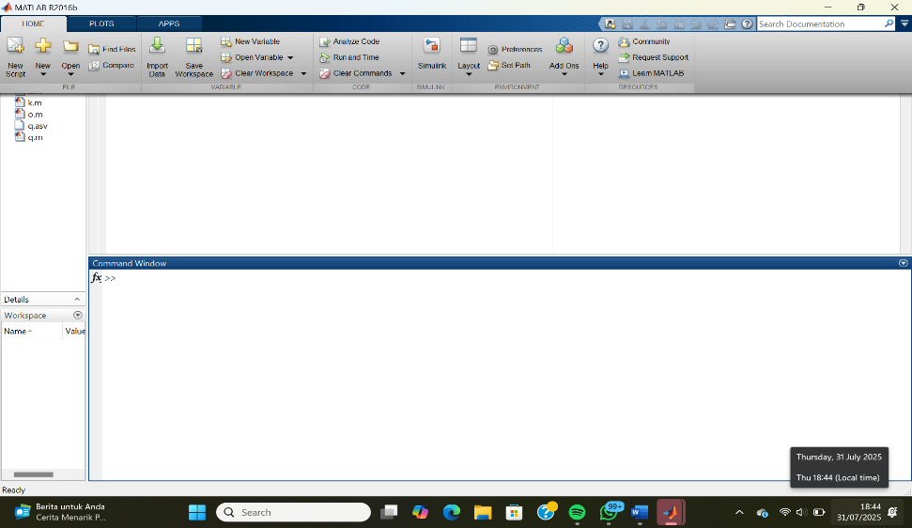
Gambar 1.2. 1 Tampilan command window
    - Editor
Editor merupakan salah satu fitur yang terdapat pada matlab yang di gunakan untuk menulis, mengedit, menjalankan, dan melihat hasil kode program dalam bentuk file skrip. Editor dilengkapi dengan fitur pendukung seperti pewarnaan sintaks untuk memudahkan pembacaan kode, kemampuan debugging untuk menemukan dan memperbaiki kesalahan, serta akses langsung untuk menjalankan program sehingga memudahkan proses pengembangan dan pengelolaan kode secara efisien.
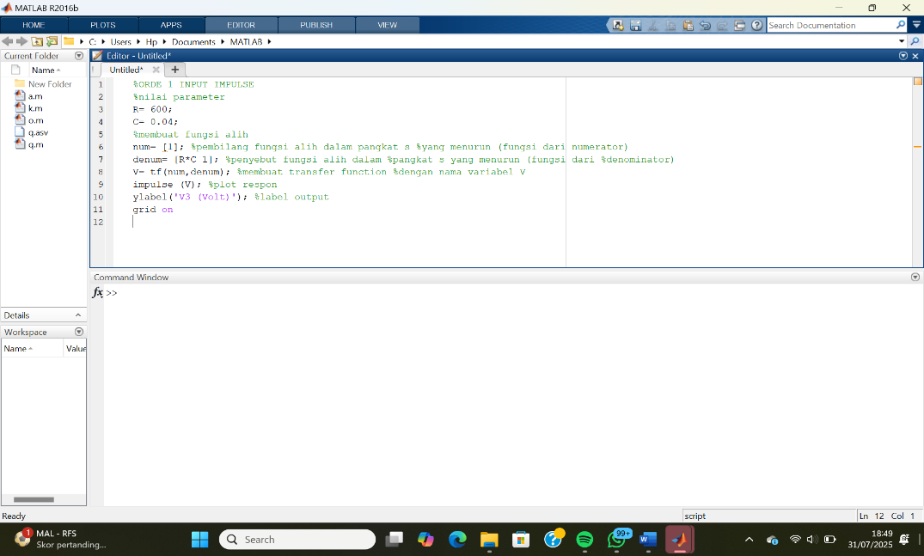
Gambar 1.2. 2 Tampilan editor
    - WorkSpace
Workspace pada MATLAB adalah area penyimpanan sementara yang menyimpan semua variabel yang aktif selama sesi kerja MATLAB berlangsung. Workspace ini memungkinkan pengguna untuk melihat, mengelola, dan mengakses data variabel yang telah dibuat baik melalui perintah langsung di Command Window maupun melalui skrip yang dijalankan. Variabel yang ada di workspace akan tetap ada dalam memori selama sesi MATLAB belum ditutup atau variabel belum dihapus secara eksplisit.
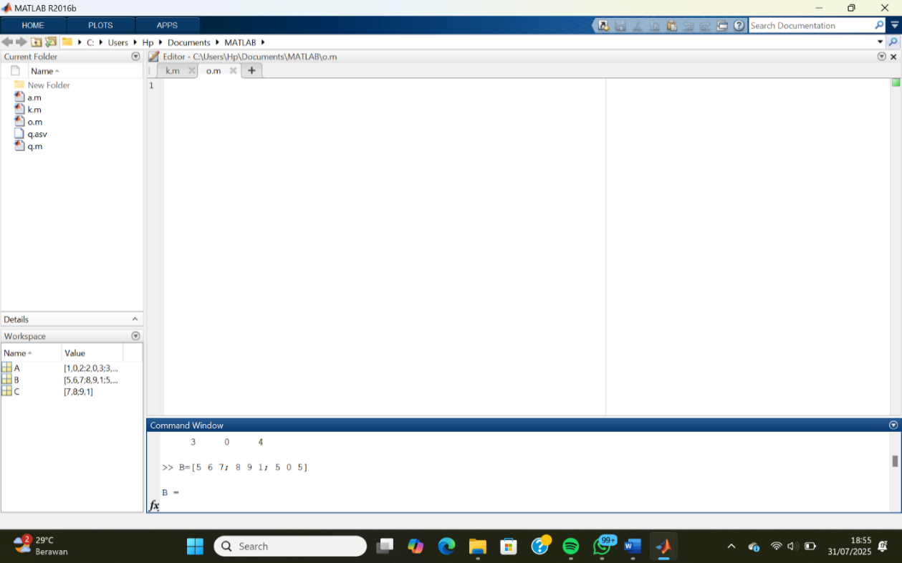
Gambar 1.2. 3 Tampilan workspace

- SIMULINK sebagai tools yang akan digunakan
Simulink merupakan salah satu fitur pada MATLAB yang berbentuk pemodelan berbasis blok diagram, tools ini sangat berguna dalam perancangan sistem kontrol, pada simulink ini nantinya kita akan menyambungkan blok blok komponen yang bisa kita dapatkan dari Library browser.
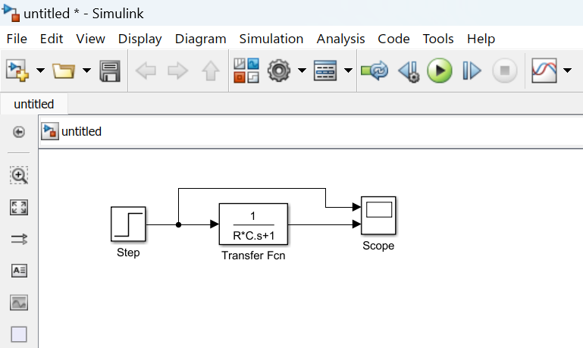
Gambar 1.2. 4 Tampilan Simulink
- RUN
Tombol RUN kita gunakan untuk menjalankan script program pada MATLAB yang sudah kita salin di editor. Sebelum kita melakukan RUN pada suatu script perlu untuk kita menyimpan terlebih dahulu script yang akan kita jalankan, setelah kita simpan scriptnya kita bisa klik tombol RUN tersebut, dan MATLAB akan menjalankan keseluruhan script yang sudah kita salin pada editor.
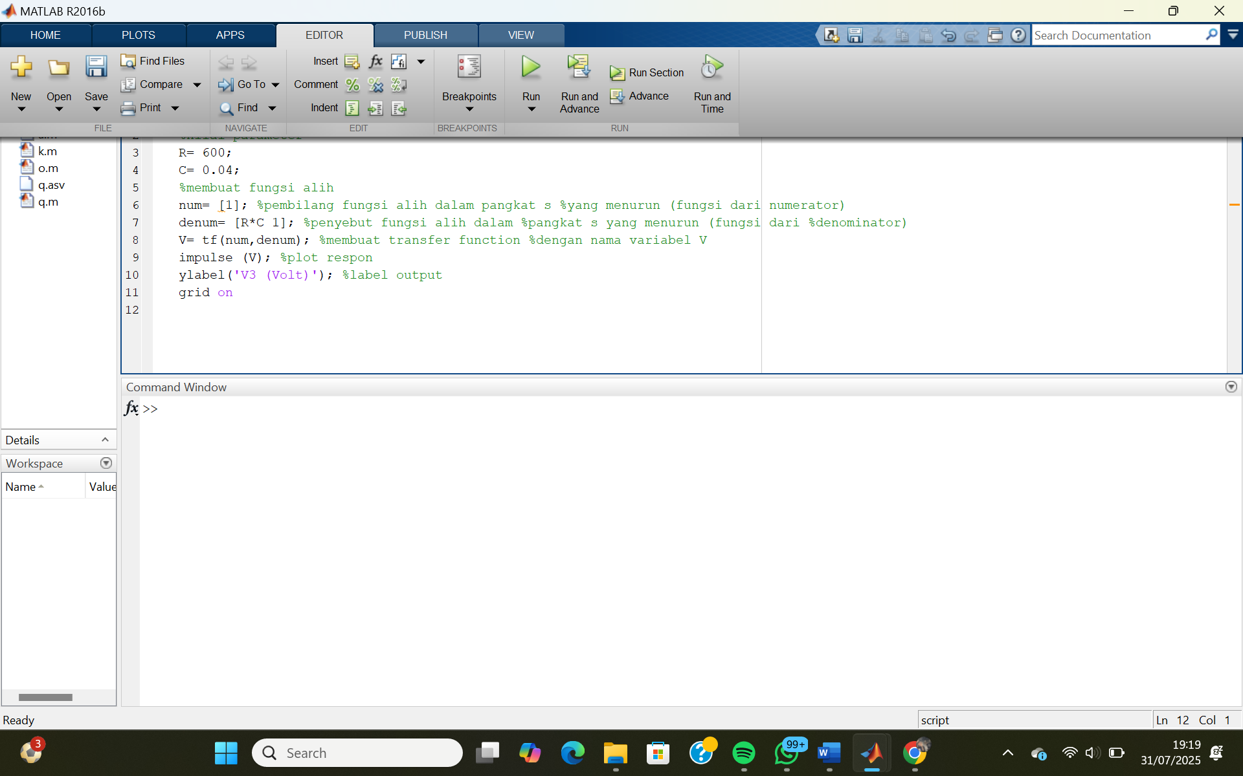
Gambar 1.2. 5 Tombol RUN
- HELP PLOT
Perintah “help plot” ini kita ketik pada command window yang mana bertujuan untuk mendapatkan informasi terkait penjelasan penjelsan dari fungsi dasar plot, fitur garis, warna, marker, dll.
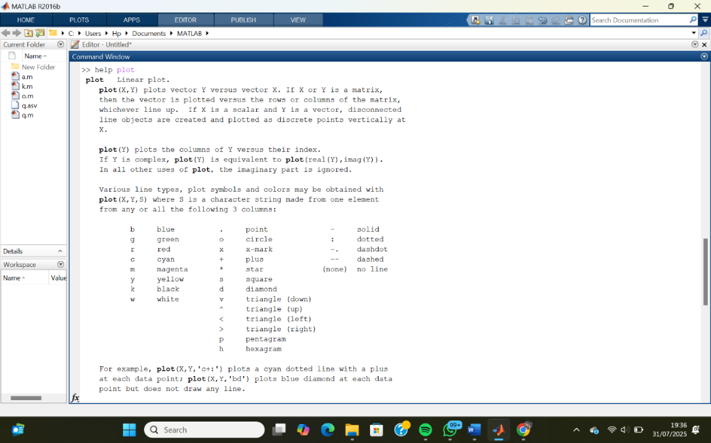
Gambar 1.2. 6 Tampilan penjelasan "help plot"

- Teori Penerapan
(Sub sub 12 pts, Tnr, Bold)
(Untuk isi 12 pts, line spacing 1,5)
Teori tambahan minimal 2 lembar dengan gambar maksimal 1 per lembarnya dengan max ukuran gambar 25%. Jika ada gambar, berikan keterangan/caption!

NOTE:
PENOMORAN KETERANGAN/CAPTION GAMBAR DIMULAI DARI 1.2.7

BAB III

METODE PRAKTIKUM

  - Alat dan Bahan
PC yang sudah terinstal software Matlab

  - Langkah Praktikum
    - Buka software MATLAB hingga tampilannya seperti ini:
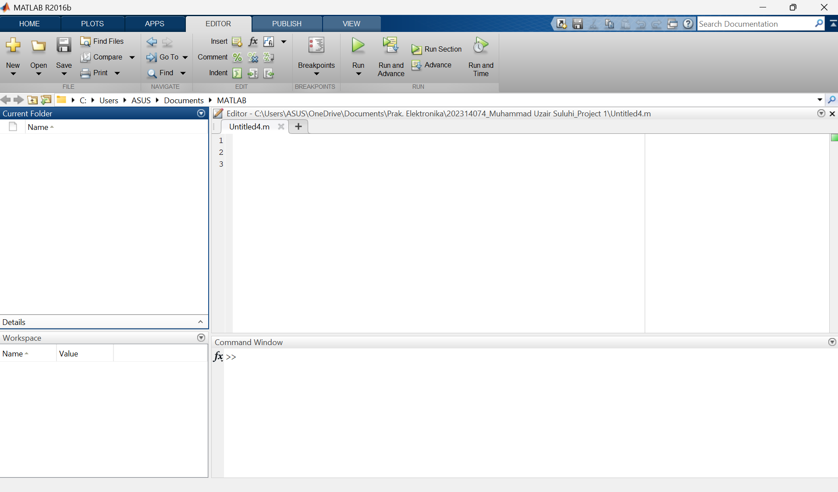
Gambar 1.3. 1 Tampilan awal MATLAB
    - Letakkan Script Program sesuai perintah kedalam Command Window.
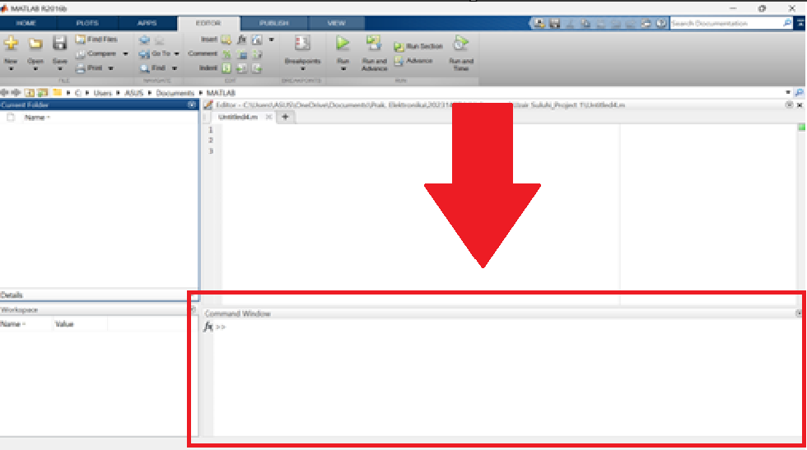
Gambar 1.3. 2 Command Window

    - Pada Command Window, buatlah program sebagai berikut:
Tabel 1.3. 1 Pengenalan dasar MATLAB
Script program | Hasil
- untuk membuat matriks dengan nama ‘A’
A=[1 2 3; 0 0 0; 3 4 5]
Tekan ‘enter’
- untuk membuat matriks dengan nama ‘B’
B=[5 6 7; 8 9 0; 5 0 5]
Tekan ‘enter’
- untuk membuat matriks dengan nama ‘C’
C=[6 7; 8 9]
Tekan ‘enter’
- trans_A = transpose matriks A, berdasarkan matriks A yang dibuat sebelumnya
trans_A=A’
Tekan ‘enter’
- inv_A = invers matriks A dab inv_B = invers matriks B berdasarkan matriks yang dibuat sebelumnya.  inv_A=inv(A)  inv_B=inv(B)  Tekan ‘enter’ | Apakah inv_A=inv(A) dapat berjalan? berikan alasan!  ........
- operasi penjumlahan
Z=A+B
Tekan ‘enter’
- operasi penjumlahan  Y=A+C  Tekan ‘enter’ | Apakah script program dapat berjalan?  Berikan alasan  ........................
- operasi perkalian
Y=A*B
Tekan ‘enter’
- komponen matriks dapat diperoleh dengan mengetik variabel matriks diikuti dengan ‘(baris,kolom)’  misal : A(X,Y) | A(1,2) memberikan hasil .....  A(:,1) memberikan hasil ….  B(1,:)memberikan hasil ....
- menghapus variabel pada workspace dan command window  clc  Tekan ‘enter’  clear all  Tekan ‘enter’ | clc berfungsi untuk  ....................................................................................................................  clear all berfungsi untuk  ....................................................................................................................

    - Bukalah ‘Editor’ dengan cara HomeNewScript
Editor adalah tempat dimana kita dapat menuliskan script seperti di command window, bedanya script program pada editor dapat disimpan sebagai file (dengan ekstensi .m). Hasil running program yang tertulis pada editor (mfile) akan ditampilkan pada command window. Pada praktikum ini akan dibuat plot diagram dengan menggunakan MATLAB mfile editor.
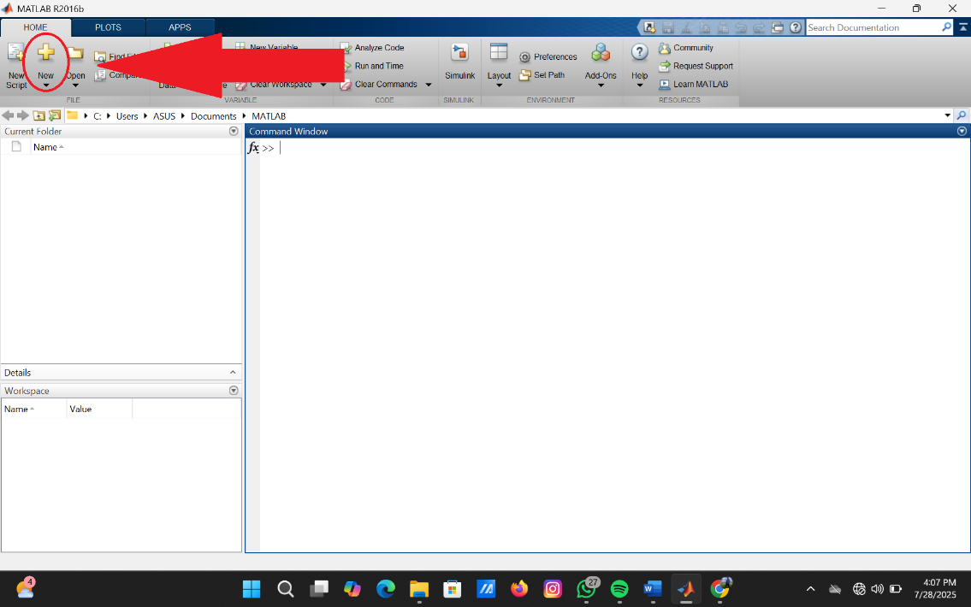
Gambar 1.3. 3 Menggunakan Editor pada MATLAB
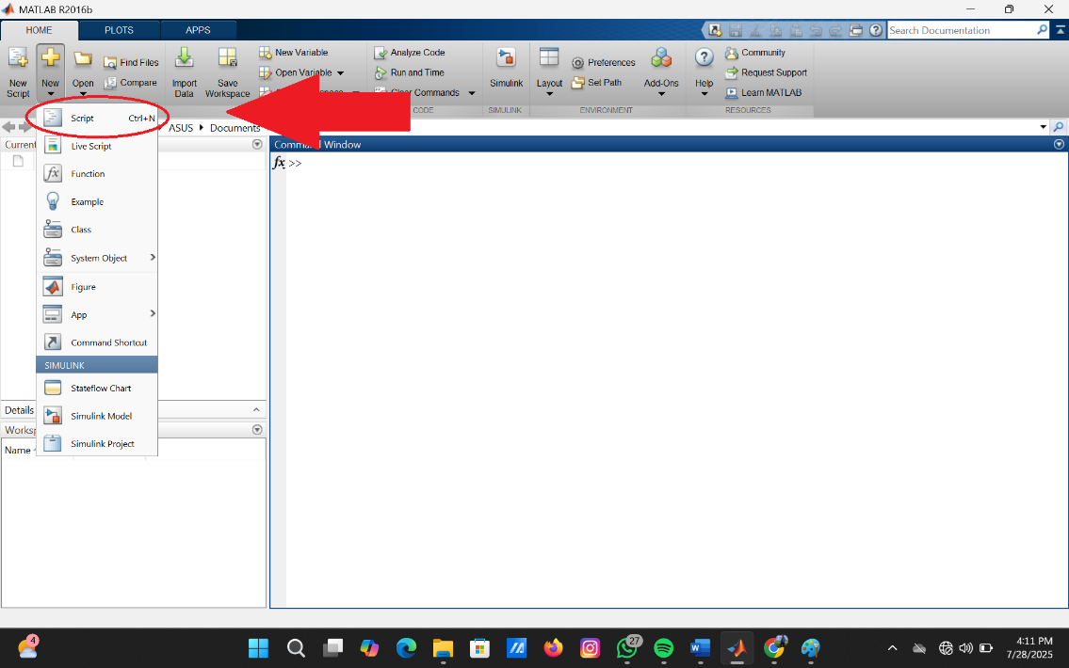
Gambar 1.3. 4 Membuka Script pada MATLAB
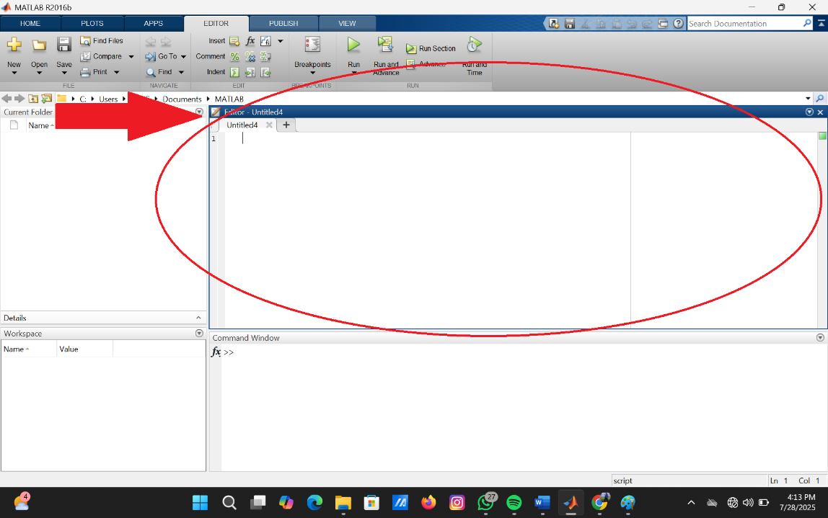
Gambar 1.3. 5 Tampilan Editor pada MATLAB
    - Setelah tertampil bagian editor, masukaan script berikut kedalam bagian editor, Ketik program 1 sebagai berikut:
t = -pi:pi/10:pi; %membuat variabel t dengan nilai -Phi hingga Phi, dengan interval phi/10
y = sin (t); %membuat variabel y yang nilainya bergantung pada t
plot (t,y); %membuat grafik dengan notasi variabel t(sebagai sumbu X) dan variabel y (sebagai sumbu Y)
% cukup sampai disini sudah bisa menghasilkan grafik X terhadap sumbu Y
%dapat pula ditambahkan title, label serta legend dll
title('Grafik sinus');
xlabel('t');
ylabel('y');
legend('y=sin(t)');

NB: anda juga dapat memperoleh informasi syntax matlab dengan cara ketik help ‘nama syntax’ pada command window, misal anda ingin tahu penjelasan ‘plot’, maka ketik help plot pada command window, klik enter.
    - Ketika sudah menuliskan script pada bagian editor maka tampilan matlab anda akan tampil seperti yang ada pada gambar dibawah ini.
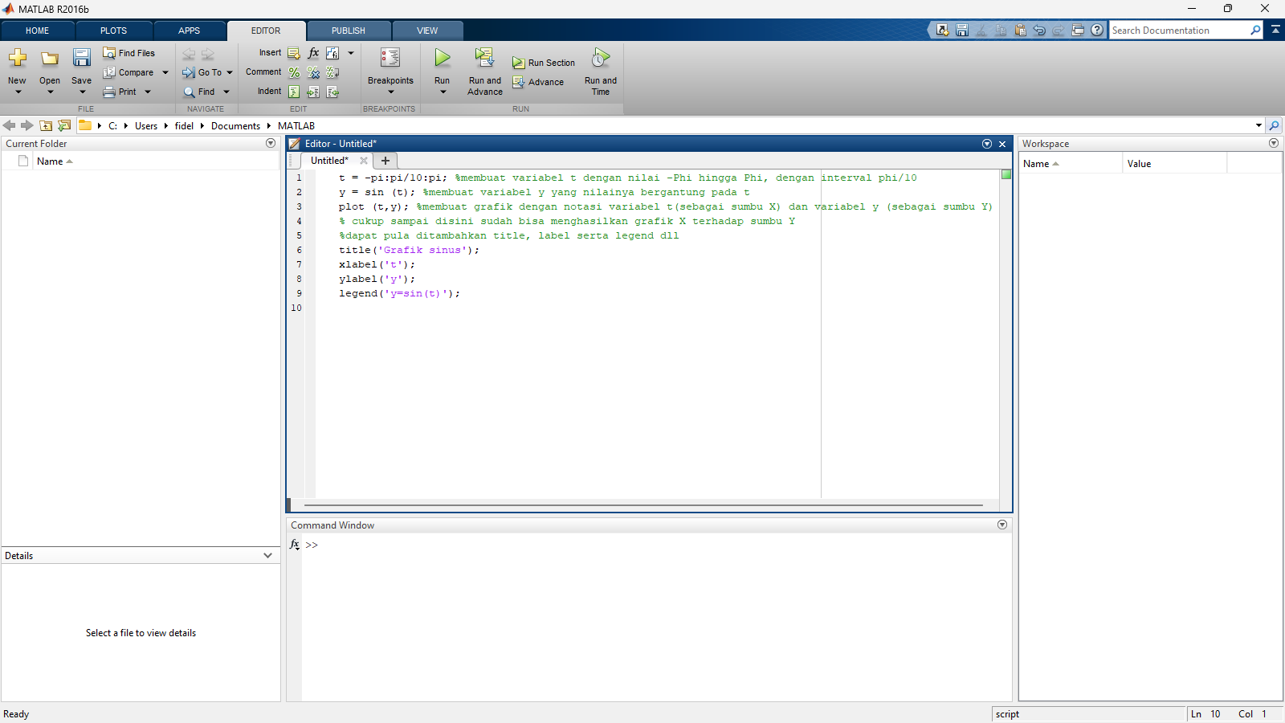
Gambar 1.3. 6 Tampilan script pada Editor
    - Jalankan/Run program 1 dengan cara klik menu EditorRun
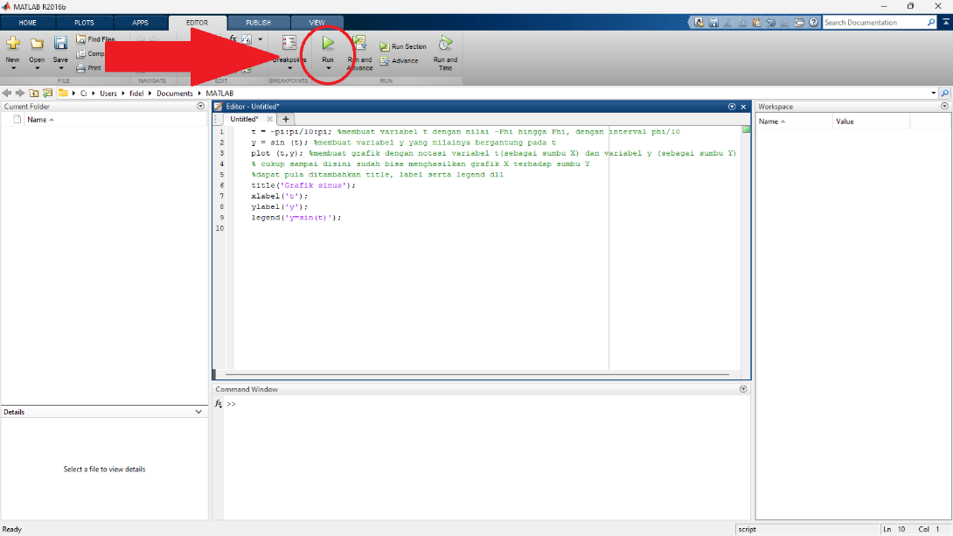
Gambar 1.3. 7 Klik RUN untuk menjalankan script
    - Ketika anda menjalankan/Run program 1, maka tampilan matlab anda akan berubah menjadi seperti gambar dibawah, dimana Matlab meminta anda untuk menyimpan file program anda terlebih dahulu sebelum menjalankan perintah
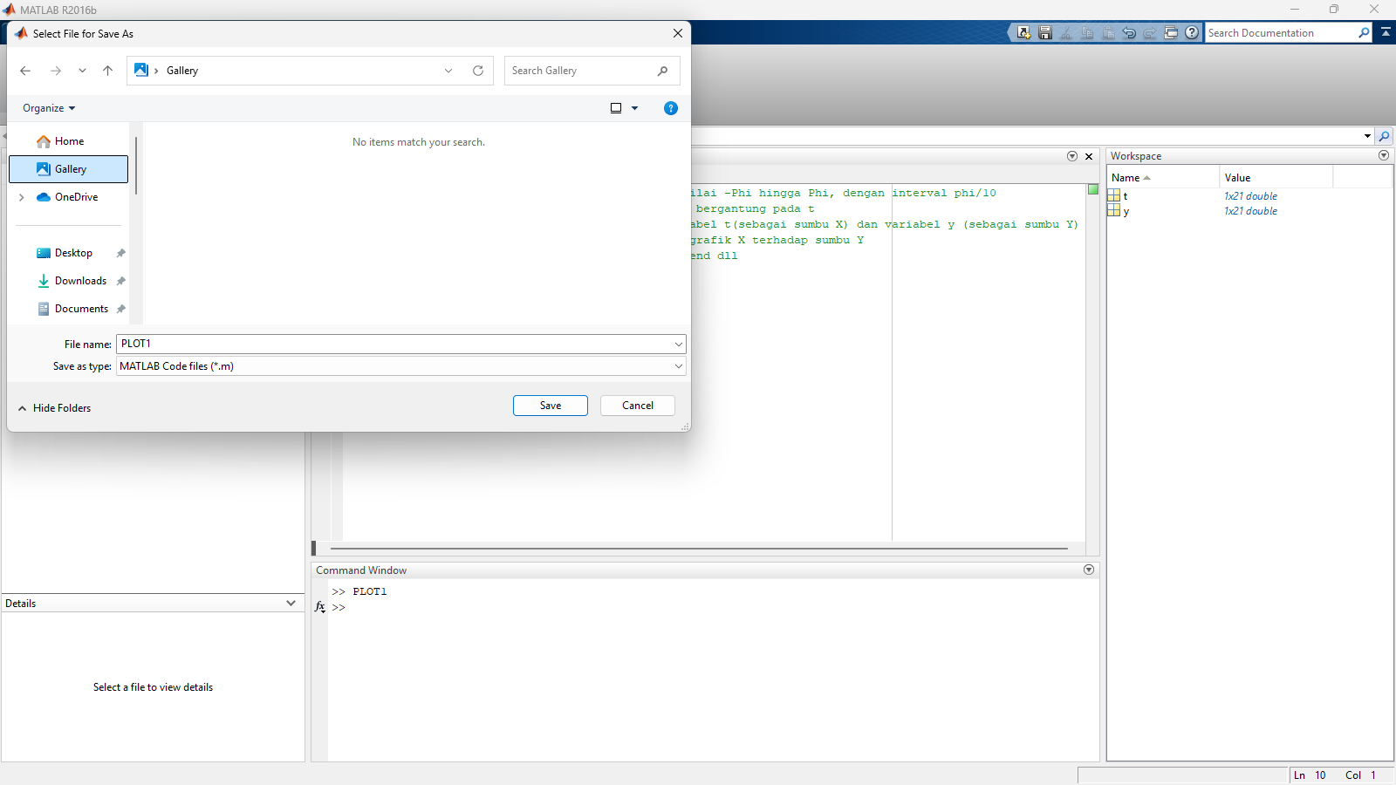
Gambar 1.3. 8 Menyimpan program
    - Pada bagian ini simpan file program anda dan berikan nama file seperti berikut PROGRAM1, *jangan anda berikan spasi, maupun angka diluar spasi maka program anda nantinya tidak dapat dijalankan!
    - Setelah menyimpan dan menjalankan maka Plot program 1 akan tertampil, screenshot-lah hasil plot yang telah anda buat menggunakan matlab, karena gambar tersebutlah yang nantinya akan menjadi bahan analisa anda!
    - Ketik program 2 sebagai berikut
t=-pi:pi/10:pi;
y=sin(t);
plot (t,y);
plot(t,y,'--rp','LineWidth',1);
title('Grafik sinus');
xlabel('t');
ylabel('y');
legend('y=sin(t)');
Warna, jenis, dan ketebalan garis pada grafik juga dapat diatur, misal: plot(t,y,'-.md','LineWidth',1), artinya plot t terhadap y,dengan garis dot putus putus (-.), warna magenta (m), marker Diamond pada tiap poinnya (d), dengan ketebalan garis adalah 1.2
    - Jalankan/Run dan simpan program 2 dengan cara klik menu EditorRun
    - Plot program 2 dan sertakan hasil plot pada laporan praktikum anda.

BAB IV

HASIL DAN ANALISA
(Kertas A4, 14 pts, Tnr, Bold)
(Lalu Enter 1 kali, untuk isi 12 pts, Tns, Line spacing 1,5)
  - Hasil Percobaan
Screenshoot hasil program anda, letakkan pada bagian ini, dan berikan keterangan/caption!

NOTE:
PENOMORAN KETERANGAN/CAPTION GAMBAR DIMULAI DARI 1.4.1

  - Analisa
(Sub sub bab 12 pts, Tnr, Bold)
(Untuk isi 12 pts, line spacing 1,5)
Note : Analisa minimal 2 lembar, maksimal 1 paragraf

  - Tugas Akhir
SHIFT 1
- Apa maksud “pi/10” pada script MATLAB?
- Apa yang terjadi jika matriks tidak memiliki invers? Jelaskan penyebabnya!
- Apa fungsi “y=sin(t)” pada script MATLAB?
- Apa yang terjadi jika ukuran matriks yang dijumlahkan tidak sama? Berikan contoh script dan jelaskan error-nya!
- Jelaskan perbedaan dari instruksi berikut pada MATLAB:
clc
clear all
- Buatkan sebuah matriks dengan hasil pertambahan antara variabel c dengan variabel d yang hasilnya nanti adalah:
8 0 17
3 5 2
13 2 5
Jangan lupa tampilkan juga script variabel yang telah buat!
Nb* Script yang terdeteksi sama maka nilai anda akan 0!
- Tampilan sebuah kurva dengan kondisi kurva menggunakan fungsi Tan (t) dengan warna line cyan, ketebalan line adalah 3, variasikan bentuk line menjadi dotted, dan ubahlah point pada kurva menjadi bentuk kotak, tidak lupa dengan mengisi “title”dengan format “Nama panggilan_NIM’’!!!

SHIFT 2
- Sebutkan perbedaan : dengan = pada script di MATLAB?
- Apa fungsi “title('Grafik sinus')” pada MATLAB?
- Apa fungsi “ xlabel('t')” pada script MATLAB?
- Apa fungsi ” ylabel('y')” pada script MATLAB?
- Apa yang terjadi apabila bagian t=-pi:pi/10:pi; pada program 1 dipindahkan ke akhir source code? Tampilkan perbandingannya dengan sebelum dipindahkan dan jelaskan penyebabnya!
- Buatkan sebuah matriks dengan hasil pengurangan antara variabel k dengan variabel l yang hasilnya nanti adalah:
2 18 9
40 56 89
35 50 66
Jangan lupa tampilkan juga script variabel yang telah buat!
Nb* Script yang terdeteksi sama maka nilai anda akan 0!
- Tampilkan sebuah kurva dengan kondisi kurva menggunakan fungsi cos (t) dengan warna line kuning, ketebalan line adalah 4, variasikan bentuk line menjadi dotted, dan ubahlah point pada kurva menjadi bentuk hexagram, tidak lupa dengan mengisi “title”dengan format “Nama panggilan_NIM’’!!!

Kerjakan Tugas Akhir sesuai dengan SHIFT anda dan jika ada gambar, berikan keterangan/caption!

NOTE:
- PENOMORAN KETERANGAN/CAPTION GAMBAR MELANJUTKAN PENOMORAN SEBELUMNYA PADA HASIL PERCOBAAN
- SOAL GAMBAR SELALU SERTAKAN WATERMARK DENGAN NIM ANDA, JAWABAN TANPA WATERMARK AKAN DIANGGAP SALAH!

BAB V

PENUTUP
(Kertas A4, 14 pts, Tnr, Bold)
(Lalu Enter 1 kali, untuk isi 12 pts, Tns, Line spacing 1,5)

  - Kesimpulan
(Sub sub bab 12 pts, Tnr, Bold)
(Untuk isi 12 pts, line spacing 1,5, Kesimpulan menjawab dari tujuan praktikum)
    - Kesimpulan kesimpulan
    - Kesimpulan kesimpulan
  - Saran
(Sub sub bab 12 pts, Tnr, Bold)
(untuk isi 12 pts, line spacing 1,5, saran minimal 2 poin)
Lorem ipsum dolor sit amet, consectetuer adipiscing elit. Maecenas porttitor congue massa. Fusce posuere, magna sed pulvinar ultricies, purus lectus malesuada libero, sit amet commodo magna eros quis urna.
  - Referensi
(Sub sub bab 12 pts, Tnr, Bold)
(untuk isi 12 pts, line spacing 1,5, saran minimal 2 poin, dengan format berdasarkan IEEE)

MODUL II

RESPON TRANSIEN PLANT ORDE 1 DENGAN MENGGUNAKAN MATLAB
(Kertas A4, 14 pts, Tnr, Bold, line spacing 1,5)
(Lalu Enter 1 kali, untuk isi 12 pts, Tns)

Abstrak
(Kertas A4, 14 pts, Tnr, Bold)
(Lalu Enter 1 kali, untuk isi 12 pts, Tns, line spacing 1,5)
Abstrak adalah suatu ringkasan isi dari suatu judul modul laporan praktikum yang berfungsi sebagai alat bantu seorang pembaca agar bisa mengerti inti dari tujuan seorang penulis dalam 250 – 400 kata atau kurang. Pada abstrak yang pertama adalah membahas tentang keselurahan pada modul praktikum. Untuk abstark bahasa indonesia di tuliskan pada bagian pertama, setelah itu abstrak bahasa inggris.
Kata Kunci: Minimal 3 kata kunci
Abstract
(Kertas A4, 14 pts, Tnr, Bold,italic)
(Lalu Enter 1 kali, untuk isi 12 pts, Tns,italic, line spacing 1,5)
Abstract is a summary of the content of an entire practicum report that serves as a tool for a reader to understand the essence of a writer's goals in 250-400 words or less. The first abstract is to discuss the continuity in the practicum module. For Indonesian abstark written in the first part, after that the English abstract.
Keywords: Min 3 keyword

BAB I

PENDAHULUAN
(Kertas A4, 14 pts, Tnr, Bold)
(Lalu Enter 1 kali, untuk isi 12 pts, Tns, Line spacing 1,5)
  - Latar Belakang
(Sub sub bab 12 pts, Tnr, Bold, minimal 15 baris)
Latar belakang memaparkan dan memuat informasi tentang pemahaman terhadap Praktikum Sistem kontrol pada per modul yang dilakukan terkait dengan dunia industri maupun dunia akademis. Latar belakang berisi penjelasan tentang modul yang dipraktikumkan, hal-hal yang ingin dipelajari baik secara teknis maupun budaya kerja di lapangan, permasalahan-permasalahan yang masih terjadi dan akan diselesaikan pada praktikum.

  - Tujuan Praktikum
- Mengetahui fungsi alih model sistem orde 1
- Mampu menggunakan MATLAB untuk menghasilkan grafik respon transien sistem orde 1 dengan berbagai jenis input
- Mengamati performansi sistem berdasarkan grafik respon transien dengan input unit step

BAB II

LANDASAN TEORI

- Teori Modul
- Fungsi Alih Sistem
Dalam teori sistem kontrol, fungsi alih digunakan untuk mencirikan hubungan masukan dan keluaran dari komponen/sistem yang dapat digambarkan dengan persamaan diferensial linier, invarian waktu. Fungsi alih persamaan diferensial, invarian waktu suatu sistem didefinisikan sebagai perbandingan antara Transformasi Laplace keluaran terhadap Transformasi Laplace masukan dengan anggapan semua syarat awal nol.
Fungsi alih = G(s) = $\frac{Y(s)}{X(s)}=\frac{L (keluaran)}{L (masukan)}$ | keadaan awal nol
Dimana :
- X(s) = Masukan
- Y(s) = Keluaran

Dengan menggunakan konsep fungsi alih, sistem dinamik dapat dinyatakan dengan persamaan aljabar dalam s. Jika pangkat tertinggi s dalam penyebut fungsi alih sama dengan n, maka sistem disebut sistem orde ke-n.
Kegunaan konsep fungsi alih terbatas pada sistem linear persamaan diferensial, waktu tidak berubah. Namun pendekatan fungsi alih digunakan secara meluas dalam analisis dan desain sistem. Beberapa hal yang penting dalam fungsi alih adalah sebagai berikut:
- Fungsi alih sistem adalah model matematika yang merupakan metode operasional dari pernyataan persamaan diferensial yang menghubungkan variabel keluaran dengan masukan.
- Fungsi alih sistem adalah sifat sistem tersebut sendiri, tidak tergantung dari besaran dan sifat masukan.
- Fungsi alih tidak memberikan informasi mengenai struktur fisik sistem tersebut, atau atau dapat dikatakan fungsi alih sistem yang secara fisik berbeda dapat identik.
- Jika fungsi alih sistem diketahui, keluaran dapat ditelaah untuk berbagai macam bentuk masukan dengan pandangan terhadap pengertian akan sifat sistem tersebut.
- Orde Sistem
Fungsi alih sebuah sistem didefinisikan sebagai
$$\frac{C_{(s)}}{R_{(s)}}=\frac{a.s^{m}+a.s^{m-1}+…+a}{b.s^{n}+b.s^{n-1}+…+b} (1.1)$$
Orde sistem dapat diketahui dengan melihat pangkat tertinggi s pada penyebut fungsi alih. Fungsi alih dalam Persamaan (1.1) adalah sistem dengan orde n.
- Sistem orde Satu
Bentuk umum fungsi alih sistem orde satu dinyatakan sebagai berikut:
$\frac{C_{(s)}}{C_{(s)}}=\frac{K}{T_{s}+1}$ (2.2)
Dimana T adalah konstanta waktu dan K merupakan penguatan sistem. Kedua parameter ini menggambarkan perilaku sistem orde satu. Konstanta waktu T berhubungan langsung dengan waktu penetapan (settling time) yaitu ts = 4T (menggunakan kriteria toleransi 2 %). Sedangkan penguatan K menyatakan perbandingan antara tanggapan mantap (steady state) sistem dengan sinyal masukan berupa sinyal unit step.
Dalam merealisasikan sistem orde satu tersebut maka perlu dipilih suatu konfigurasi komputer analog yang mengakibatkan kedua parameter, T dan K, dapat diubah-ubah. Perubahan tersebut tergantung pada performansi sistem yang dikehendaki dan perubahan komponen rangkaian yang mewakili besar dari parameter-parameter tersebut tidak saling berpengaruh. Respons unit step sistem orde 1 dapat dilihat dalam
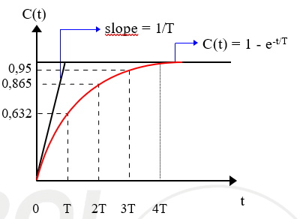
Gambar 2.2. 1 Respons Unit Step Sistem Orde Satu
Keterangan :
- Slope : Kemiringan kurva antar satu satuan waktu
- C(t) : respon sistem terhadap masukan step
- T : Konstanta waktu (time constan)
- e : bilangan euler (sekitar 2,718)
- t : waktu (s)
Dari gambar 2.1 dapat dilihat
- Saat t = T, nilai C(t) = 1-$e^{-1}≈0.632$atau 63.2% dari nilai akhir
- Saat t = 2T, C(t) $≈0.865$, dan seterusnya

- Jenis-jenis kurva keluaran pada sistem orde 1
- KURVA KELUARAN MENGGUNAKAN INPUT STEP (ORDE 1)
Masukan step adalah sinyal yang naik dari 0 ke nilai yang tetap (biasanya 1). Disaat waktu > 0 maka masukannya bernilai 1 dan momennya konstan.
Contoh:
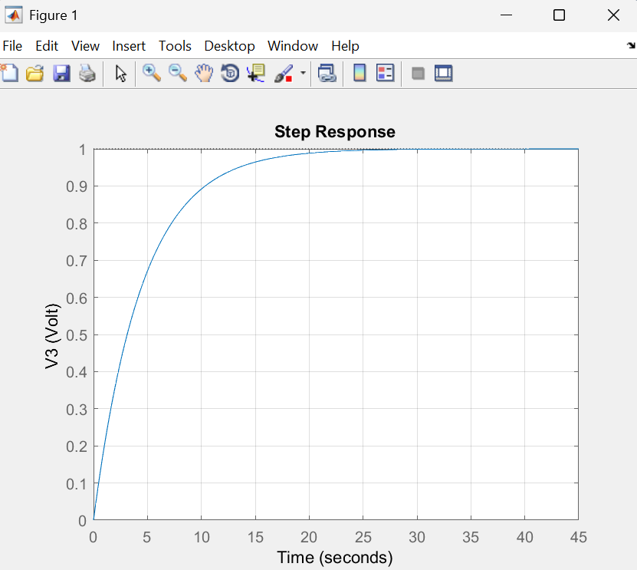
Gambar 2.2. 2 Respons Unit Step Sistem Orde Satu
- KURVA KELUARAN MENGGUNAKAN INPUT IMPULSE(ORDE 1)
Masukan impulse adalah sinyal yang turun menuju 0 dari nilai sebelumnya, disaat waktu = 0, maka masukannya tak hingga, dan kejadiannya hanya pada momen sesaat.
Contoh:
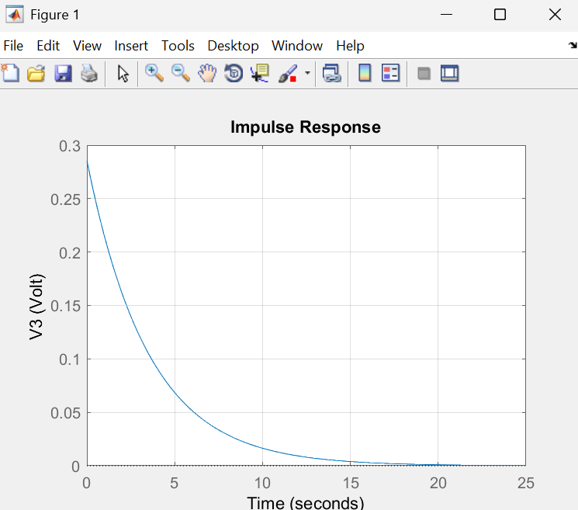
Gambar 2.2. 3 Respons Unit Impluse Sistem Orde Satu
Sedangkan parameter performansi untuk sistem orde 1 adalah T (time constant), Ts (settling time)
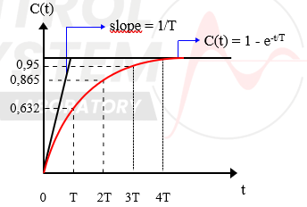
Gambar 2.2. 4 Respon transien sistem orde 1
Dimana:
- T adalah waktu saat respon mencapai 63,2% dari nilai akhir
- Ts adalah waktu yang diperlukan untuk mencapai steady state (toleransi 2%)

- Teori Penerapan
(Sub sub 12 pts, Tnr, Bold)
(Untuk isi 12 pts, line spacing 1,5)
Teori tambahan minimal 2 lembar dengan gambar maksimal 1 per lembarnya dengan max ukuran gambar 25%. Jika ada gambar, berikan keterangan/caption!

NOTE:
PENOMORAN KETERANGAN/CAPTION GAMBAR DIMULAI DARI 2.2.5

BAB III

METODE PRAKTIKUM

  - Alat dan Bahan
PC yang sudah terinstal software Matlab

  - Langkah Praktikum
- Sistem Orde 1
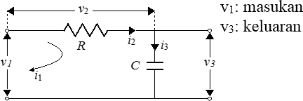
Sistem orde 1 yang dipakai pada praktikum ini adalah rangkain RC seri.
Gambar 2.3. 1 Rangkaian RC seri
    - Menentukan fungsi alih sistem orde 1
Berdasarkan gambar rangkaian RC seri, maka untuk fungsi alih sistem orde 1-nya adalah :
$$\frac{{V3}_{(i)}}{{V1}_{(i)}}=\frac{1}{R.C+1}$$
Nilai R dan C sesuai dengan nilai tahanan dan kapasitansi komponen.

    - Membuat plot respon transien sistem orde 1 dengan mfile MATLAB dengan input impulse untuk berbagai nilai R dan C.
- Plot 1.1: Respon transien sistem orde 1 dengan input impuls untuk nilai R=600 ohm dan C=0.04 F
- Buat program pada file seperti berikut:
%ORDE 1 INPUT IMPULSE
%nilai parameter
R= 600;
C= 0.04;
%membuat fungsi alih
num= [1]; %pembilang fungsi alih dalam pangkat s %yang menurun (fungsi dari numerator)
denum= [R*C 1]; %penyebut fungsi alih dalam %pangkat s yang menurun (fungsi dari %denominator)
V= tf(num,denum); %membuat transfer function %dengan nama variabel V
impulse (V); %plot respon
ylabel('V3 (Volt)'); %label output
grid on
- Jalankan program dan amati hasil plot.
- Tuliskan fungsi alihnya sesuai nilai R dan C.
- Plot 1.2: Respon transien sistem orde 1 dengan input impuls untuk nilai R=200 ohm dan C=0.02 F.
- Dengan program yang sama seperti plot 1.1, ganti nilai R dan C.
- Jalankan program dan amati hasil plot
- Tuliskan fungsi alihnya sesuai nilai R dan C yang sudah diubag.
- Analisis kedua hasil plot, bandingkan, dan berikan kesimpulan.

    - Membuat plot respon transien sistem orde 1 dengan menggunakan MATLAB dengan input step untuk berbagai nilai R dan C.
- Plot 1.3: Respon transien sistem orde 1 dengan input step untuk nilai R=600 ohm dan C=0.04 F.
- Buat program pada mfile seperti berikut:
%ORDE 1 INPUT STEP
%nilai parameter
R= 600
C= 0.04;
%membuat fungsi alih
num= [1]; %pembilang fungsi alih dalam pangkat s yang %menurun (fungsi dari numerator)
denum= [R*C 1]; %penyebut fungsi alih dalam pangkat s %yang menurun (fungsi dari denominator)
V= tf(num,denum); %membuat transfer function dengan nama %variabel V
step (V); %plot respon
ylabel('V3 (Volt)'); %label output
grid on
- Jalankan program dan amati hasil plot.
- Tuliskan fungsi alihnya sesuai nilai R dan C.
- Berikan keterangan analisis performansi sistem orde 1 pada plot tersebut.
- Lengkapi tabel performansi berikut sesuai grafik hasil plot

Tabel 2.3. 1 Data Pengamatan plot 1.3
Kriteria Performansi | Nilai
T (time constant)
Ts (settling time)
Nilai akhir

- Plot 1.4: Respon transien sistem orde 1 dengan input step untuk nilai R=350 ohm dan C=0.02 F.
- Dengan program yang sama seperti plot 1.3, ganti nilai R dan C.
- Tuliskan fungsi alihnya sesuai nilai R dan C yang sudah diubah.
- Jalankan program dan amati hasil plot.
- Berikan keterangan analisis performansi sistem orde 1 pada plot tersebut
- Lengkapi tabel performansi berikut sesuai grafik hasil plot
Tabel 2.3. 2 Data Pengamatan plot 1.4
Kriteria Performansi | Nilai
T (time constant)
Ts (settling time)
Nilai akhir
- Bandingkan performansi kedua hasil plot, berikan kesimpulan.

    - Memuat plot respon transien orde 1 dengan menggunakan Simulink MATLAB
- Membuat plot 1.5 menggunakan tools simulink pada aplikasi MATLAB
- Buka simulink dengan cara: klik pada menu
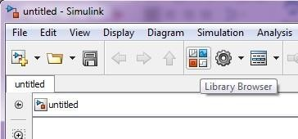
Home New Simulink Model
Gambar 2.3. 2 Simulink Model
- Klik ‘Library Browser’ untuk membuka library blok-blok pada simulink.
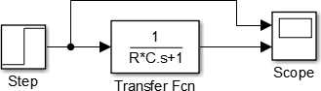
- Buat blok seperti berikut:
Gambar 2.3. 3 Blok diagram sistem orde satu

- Keterangan untuk tiap-tiap Blok:
- blok ‘Step’ dapat diperoleh dari library pada bagian SimulinkSources. Drop and drag blok tersebut pada simulink. Kemudian double clik untuk masuk pada block parameter: Step, untuk mengganti parameter blok. Parameter yang diubah adalah step time=0.
- blok ‘Transfer Fcn’ dapat diperoleh dari library pada bagian SimulinkContinuous. Drop and drag blok tersebut pada simulink. Kemudian double clik untuk masuk pada block parameter sesuai dengan numerator dan denumerator.
- blok ‘Scope’ dapat diperoleh dari library pada bagian Simulink sinks. Drop and drag blok tersebut pada simulink. Cara menambah port input scope adalah klik kananscopesignals&portsnumber of input ports.
- Pada command window, deklarasikan nilai R=30 dan C=0.01
- Jalankan simulink dengan klik tombol ‘Run’
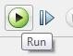
Gambar 2.3. 4 Tombol Run pada simulink
- Double click pada scope untuk melihat hasil plot, plot ini diberi nama plot 1.5
- Sertakan hasil plot pada laporan anda dan berikan kesimpulan terhadap hasil plot

BAB IV

HASIL DAN ANALISA
(Kertas A4, 14 pts, Tnr, Bold)
(Lalu Enter 1 kali, untuk isi 12 pts, Tns, Line spacing 1,5)
  - Hasil Percobaan
Screenshoot hasil program anda, letakkan pada bagian ini, dan berikan keterangan/caption!

NOTE:
PENOMORAN KETERANGAN/CAPTION GAMBAR DIMULAI DARI 2.4.1

  - Analisa
(Sub sub bab 12 pts, Tnr, Bold)
(Untuk isi 12 pts, line spacing 1,5)
Note : Analisa minimal 2 lembar, maksimal 1 paragraf

  - Tugas Akhir
SHIFT 1
- Pada plot 1.3 Diketahui rangkaian RC seri dengan R = 4 angka terakhir NIM dibagi 10 dan C = 0.05 F. Tentukan fungsi alihnya dan sertakan source code dan grafik!
- Dari hasil plot soal nomor 1, tentukan nilai time constant, settling time, dan nilai akhirnya, lalu buatkan ke dalam tabel!
- Buatkan Fungsi alih nya menggunakan Equation (Bukan Jpeg,Png, dsb) hitunglah hasil perhitungannya dengan lengkap!
- Apa yang terjadi terhadap bentuk kurva respon apabila nilai R diperbesar 2 kali lipat sementara nilai C tetap? Buktikan dengan menampilkan kurva perbandingannya!
- Pada soal nomor 4 buatkan analisa minimal dengan 100 kata!

SHIFT 2
- Pada Pada plot 1.3, diketahui rangkaian RC seri dengan R = 300 Ω dan C = 4 angka terakhir NIM dibagi 1000. Tentukan fungsi alihnya, sertakan source code dan grafik!
- Dari hasil plot soal nomor 1, tentukan nilai time constant, settling time, dan nilai akhirnya, lalu buatkan ke dalam tabel!
- Buatkan fungsi alihnya menggunakan Equation (bukan Jpeg/Png), hitunglah hasil perhitungannya dengan lengkap!
- Apa yang terjadi terhadap bentuk kurva respon apabila nilai C diperkecil menjadi setengahnya sementara nilai R tetap? Buktikan dengan menampilkan kurva perbandingannya!
- Pada soal nomor 4, buatkan analisa minimal 100 kata!

Kerjakan Tugas Akhir sesuai dengan SHIFT anda dan jika ada gambar, berikan keterangan/caption!

NOTE:
- PENOMORAN KETERANGAN/CAPTION GAMBAR MELANJUTKAN PENOMORAN SEBELUMNYA PADA HASIL PERCOBAAN
- SOAL GAMBAR SELALU SERTAKAN WATERMARK DENGAN NIM ANDA, JAWABAN TANPA WATERMARK AKAN DIANGGAP SALAH!

BAB V

PENUTUP
(Kertas A4, 14 pts, Tnr, Bold)
(Lalu Enter 1 kali, untuk isi 12 pts, Tns, Line spacing 1,5)

  - Kesimpulan
(Sub sub bab 12 pts, Tnr, Bold)
(Untuk isi 12 pts, line spacing 1,5, Kesimpulan menjawab dari tujuan praktikum)
    - Kesimpulan kesimpulan
    - Kesimpulan kesimpulan
  - Saran
(Sub sub bab 12 pts, Tnr, Bold)
(untuk isi 12 pts, line spacing 1,5, saran minimal 2 poin)
Lorem ipsum dolor sit amet, consectetuer adipiscing elit. Maecenas porttitor congue massa. Fusce posuere, magna sed pulvinar ultricies, purus lectus malesuada libero, sit amet commodo magna eros quis urna.
  - Referensi
(Sub sub bab 12 pts, Tnr, Bold)
(untuk isi 12 pts, line spacing 1,5, saran minimal 2 poin, dengan format berdasarkan IEEE)

MODUL III

RESPON TRANSIEN PLANT ORDE 2 DENGAN MENGGUNAKAN MATLAB
(Kertas A4, 14 pts, Tnr, Bold, line spacing 1,5)
(Lalu Enter 1 kali, untuk isi 12 pts, Tns)

Abstrak
(Kertas A4, 14 pts, Tnr, Bold)
(Lalu Enter 1 kali, untuk isi 12 pts, Tns, line spacing 1,5)
Abstrak adalah suatu ringkasan isi dari suatu judul modul laporan praktikum yang berfungsi sebagai alat bantu seorang pembaca agar bisa mengerti inti dari tujuan seorang penulis dalam 250 – 400 kata atau kurang. Pada abstrak yang pertama adalah membahas tentang keselurahan pada modul praktikum. Untuk abstark bahasa indonesia di tuliskan pada bagian pertama, setelah itu abstrak bahasa inggris.
Kata Kunci: Minimal 3 kata kunci
Abstract
(Kertas A4, 14 pts, Tnr, Bold,italic)
(Lalu Enter 1 kali, untuk isi 12 pts, Tns,italic, line spacing 1,5)
Abstract is a summary of the content of an entire practicum report that serves as a tool for a reader to understand the essence of a writer's goals in 250-400 words or less. The first abstract is to discuss the continuity in the practicum module. For Indonesian abstark written in the first part, after that the English abstract.
Keywords: Min 3 keyword

BAB I

PENDAHULUAN
(Kertas A4, 14 pts, Tnr, Bold)
(Lalu Enter 1 kali, untuk isi 12 pts, Tns, Line spacing 1,5)
  - Latar Belakang
(Sub sub bab 12 pts, Tnr, Bold, minimal 15 baris)
Latar belakang memaparkan dan memuat informasi tentang pemahaman terhadap Praktikum Sistem kontrol pada per modul yang dilakukan terkait dengan dunia industri maupun dunia akademis. Latar belakang berisi penjelasan tentang modul yang dipraktikumkan, hal-hal yang ingin dipelajari baik secara teknis maupun budaya kerja di lapangan, permasalahan-permasalahan yang masih terjadi dan akan diselesaikan pada praktikum.

  - Tujuan Praktikum
- Mengetahui fungsi alih model sistem orde 2
- Mampu menggunakan MATLAB untuk menghasilkan grafik respon transien sistem orde 2 dengan berbagai jenis input
- Mengamati performansi sistem berdasarkan grafik respon transien dengan input unit step

BAB II

LANDASAN TEORI

- Teori Modul
- SIMULINK sebagai tools yang akan digunakan
Simulink merupakan salah satu fitur pada MATLAB yang berbentuk pemodelan berbasis blok diagram, tools ini sangat berguna dalam perancangan sistem kontrol, pada simulink ini nantinya kita akan menyambungkan blok blok komponen yang bisa kita dapatkan dari Library browser.

Gambar 3.2. 1 Tampilan Simulink
- Sistem Orde Dua
Bentuk umum fungsi alih sistem orde dua adalah
$$\frac{C(s)}{R(s)}=\frac{ω_{n}^{2}}{s^{2}+2ξω_{n}s+ω_{n}^{2}}$$
Dengan :
$ω$_{n} = frekuensi alamiah tidak teredam
$ξ$ = rasio peredaman sistem
K = penguatan sistem

Perilaku dinamik sistem orde dua dapat digambarkan dengan suku 2 paramater $ω$n dan $ξ$ . Jika 0< $ξ$ <1, kutub loop tertutup merupakan sekawan kompleks dan berada pada sebelah kiri bidang s dan memiliki overshoot, dalam hal ini sistem dikatakan dalam keadaan teredam kurang. Jika $ξ$ =1 maka sistem dikatakan teredam kritis. Jika $ξ$ >1 sistem dikatakan teredam lebih. Tanggapan transien sistem teredam kritis dan teredam lebih tidak memiliki overshoot. Jika $ξ$ =0, tanggapan transien akan berosilasi terus (tidak berhenti).

- Jenis-jenis kurva keluaran pada sistem orde 2
- KURVA KELUARAN MENGGUNAKAN INPUT STEP (ORDE 2)
Masukan step adalah sinyal yang naik dari 0 ke nilai yang tetap (biasanya 1). Disaat waktu > 0 maka masukannya bernilai 1 dan momennya konstan.
Contoh:
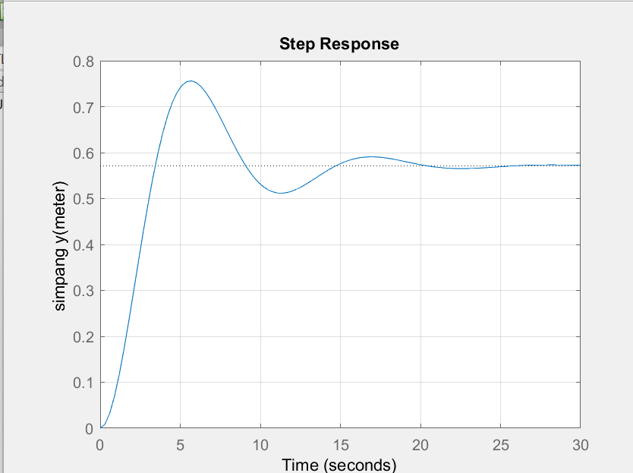
Gambar 3.2. 2 Kurva Keluaran Step Sistem Orde 2
- KURVA KELUARAN MENGGUNAKAN INPUT IMPULSE (ORDE 2)
Masukan impulse adalah sinyal yang turun menuju 0 dari nilai sebelumnya, disaat waktu = 0, maka masukannya tak hingga, dan kejadiannya hanya pada momen sesaat.
Contoh:
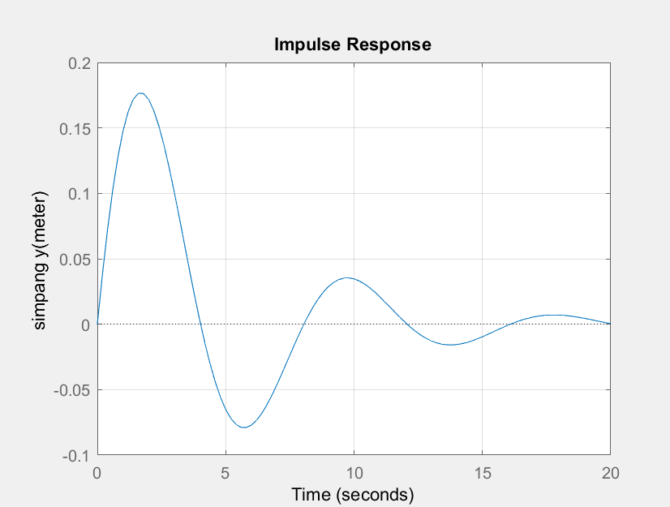
Gambar 3.2. 3 Kurva Impulse Sistem Orde 2
- Jenis - Jenis Kurva Redaman
- Teredam kurang/Underdamped (0< $ξ$ <1)
Fungsi alih didefinisikan sebagai berikut:
$$\frac{C(s)}{R(s)}=\frac{ω_{n}^{2}}{(s+ξω_{n}+jω_{d})(s+ξω_{n}+jω_{d})}$$
dengan ωd=ωn√1- $ξ$ ². Frekuensi $ω$ d disebut frekuensi alamiah teredam. Untuk masukan unit step, C(s) dapat dituliskan
$$C\left(s\right)=\frac{ω_{n}^{2}}{\left(s^{2}+2ξω_{n}s+ω_{n}^{2}\right)s}$$
$$=\frac{1}{s}-\frac{s+ξω_{n}}{(s+ξω_{n})^{2}+ω_{d}^{2}}-\frac{ξω_{n}}{(s+ξω_{n})^{2}+ω_{d}^{2}}$$
Sehingga:
$$c\left(t\right)=1-e^{-ξω_{n}t}(cosω_{d}t+\sin{w^{d}t)}$$
$=1-\frac{e^{-ξω_{n}t}}{\sqrt{1-ξ^{2}}}sin⁡(ωdt+tan\frac{-1\sqrt{1-ξ^{2}}}{ξ}$) (t≥0)

Apabila rasio redaman $ξ$ sama dengan nol, tanggapan menjadi tak teredam dan berosilasi terus menerus untuk waktu yang tak tentu.

Tanggapan c(t) untuk kasus redaman nol
c(t)=1-cos.ωn.t (t$≥$0) (1.6)
Jadi, dari Persamaan (1.6), dapat dilihat bahwa ωn menyatakan frekuensi alamiah tak teredam sistem. Oleh karena itu, frekuensi alamiah tak teredam ωn menunjukkan sistem akan berosilasi apabila redaman diperkecil menjadi nol.
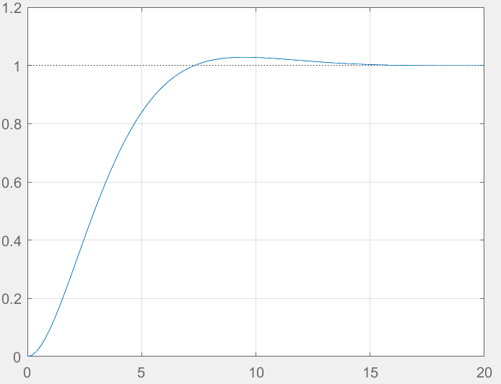
Gambar 3.2. 4 Kurva Underdamped
- Teredam kritis/Criticaldamped ($ξ$ =1)
Apabila dua kutub C(s)/R(s) hampir sama, maka sistem dapat didekati dengan bentuk teredam kritis. Untuk masukan unit step, maka:
$$C\left(s\right)=\frac{ω_{n}^{2}}{(s+ω_{n})^{2}s}$$
Sehingga
$$c\left(t\right)=1- e^{-ω_{n}t}\left(1+ω_{n}t\right)≥0$$
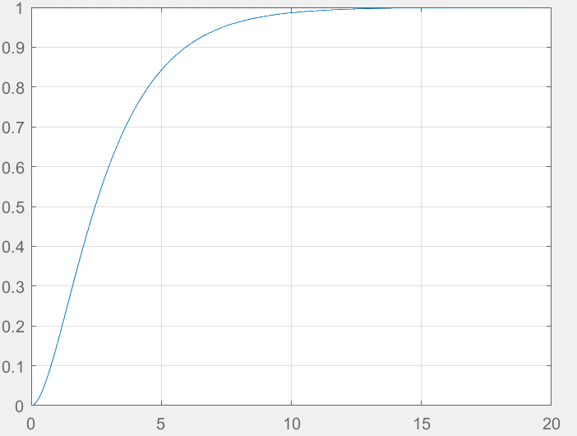
Gambar 3.2. 5 Kurva Criticaldamped
- Teredam lebih/Overdamped ($ξ$ >1)
Untuk masukan unit step, C(s) ditulis dalam Persamaan:
$$C\left(s\right)=\frac{ω_{n}^{2}}{(s+ξω_{n}+ω_{n}\sqrt{ξ^{2}-1})(s+ξω_{n}-ω_{n}\sqrt{ξ^{2}-1)s}}$$
Sehingga :
$$C\left(t\right)=1+\frac{1}{2\sqrt{ξ^{2}-1}(ξ+\sqrt{ξ^{2}-1)}}e^{-\left(ξ+\sqrt{ξ^{2}-1}\right)ω_{n}t}$$
$$-\frac{1}{2\sqrt{ξ^{2}-1}(ξ-\sqrt{ξ^{2}-1})}e^{-(ξ+\sqrt{ξ^{2}-1)}ω_{n}t}$$
$=1+\frac{ω_{n}}{2\sqrt{ξ^{2}-1}}(\frac{e^{-s_{1}t}}{s_{1}}-\frac{e^{-s_{2}t}}{s_{2}}$) $(t≥0)$
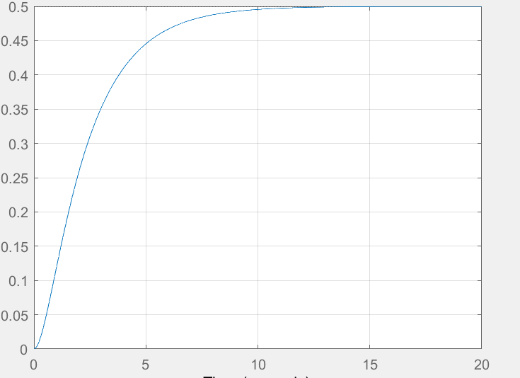
Gambar 3.2. 6 Kurva Overdamped
- Respon Transien
Respon transien diperoleh ketika suatu sistem diberi masukan suatu unit step dan diamati keluaran (respon) ketika respon mulai menunjukkan nilai menuju steady state. Dalam menentukan karakteristik respons transien suatu sistem kontrol terhadap masukan unit step, dicari parameter-parameter (performansi sistem) untuk orde 2 sebagai berikut:
- Waktu penetapan (Settling Time), ts : merupakan waktu yang diperlukan kurva respons untuk mencapai dan menetap dalam daerah di sekitar nilai akhir yang ukurannya ditentukan dengan prosentase mutlak dari nilai akhir (biasanya 5 % atau 2 %). Waktu penetapan ini dikaitkan dengan konstanta waktu terbesar dari sistem kontrol. Kriteria prosentase kesalahan yang akan digunakan ditentukan dari sasaran disain.
- Waktu tunda (Delay Time ), td : merupakan waktu yang diperlukan respons untuk mencapai setengah nilai akhir pada saat lonjakan yang pertama kali.
- Waktu naik (Rise Time ), tr : merupakan waktu yang diperlukan respons untuk naik dari 10 sampai 90 %, 5 sampai 95 % atau 0 sampai 100 % dari nilai akhir. Untuk sistem orde dua redaman kurang (Underdamped) digunakan waktu naik 0-100 %, dan untuk sistem redaman lebih (Overdamped) digunakan waktu naik 10-90 %.
- Waktu puncak (Peak Time), tp : merupakan waktu yang diperlukan respons untuk mencapai puncak lewatan (lonjakan maksimal) yang pertama kali.
- Lewatan maksimum (Maximum Overshoot), Mp : merupakan nilai puncak maksimum kurva respons yang diukur dari satu. Jika nilai keadaan mantap respons tidak sama dengan satu, maka dapat digunakan persen lewatan maksimum.
Gambar 3.2. 7 Kurva Respons Sistem Orde Dua Underdamped dengan Masukan Unit Step
c(t)
Mp
1
Toleransi yang diperbolehkan
0,05
atau 0,02
0,5
td
0
tr
tp
t
ts

Gambar 3.2. 8 Kurva Respon Sistem Orde Dua Overdamped dengan masukan unit step
c(t)

1
0,9
0,5
td
0,05
Atau
0,02
Toleransi yang diperbolehkan
0,1
0
tr
t
ts

- Menampilkan Respon Transien Menggunakan Simulink
Simulink merupakan salah satu fitur pada MATLAB yang berbentuk pemodelan berbasis blok diagram, dengan simulink ini dapat mempermudah kita untuk merancang suatu sistem kontrol.
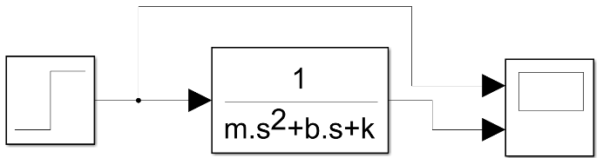
Contohnya:
Gambar 3.2. 9 Diagram Blok Sistem Orde 2

Block Diagram Yang Dibutuhkan:
- Step : memberikan input yang merupakan jenis inputan STEP
- Transfer fcn : mengatur nilai dari transfer function suatu sistem kontrol
- Scope : menampilkan respon sistem terhadap input dalam bentuk visual (grafik)
Langkah langkah:
- Pilih New pada kolom Home
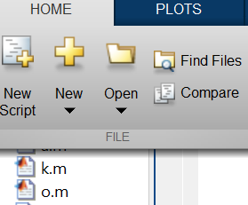
Gambar 3.2. 10 Membuat file baru
- Lalu Pilih simulink model
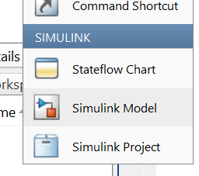
Gambar 3.2. 11 Membuka simulink Model
- Setelah itu pilih Blank Model

Gambar 3.2. 12 Blank Model
- Tampilan awal Simulink anda akan menjadi seperti gambar berikut
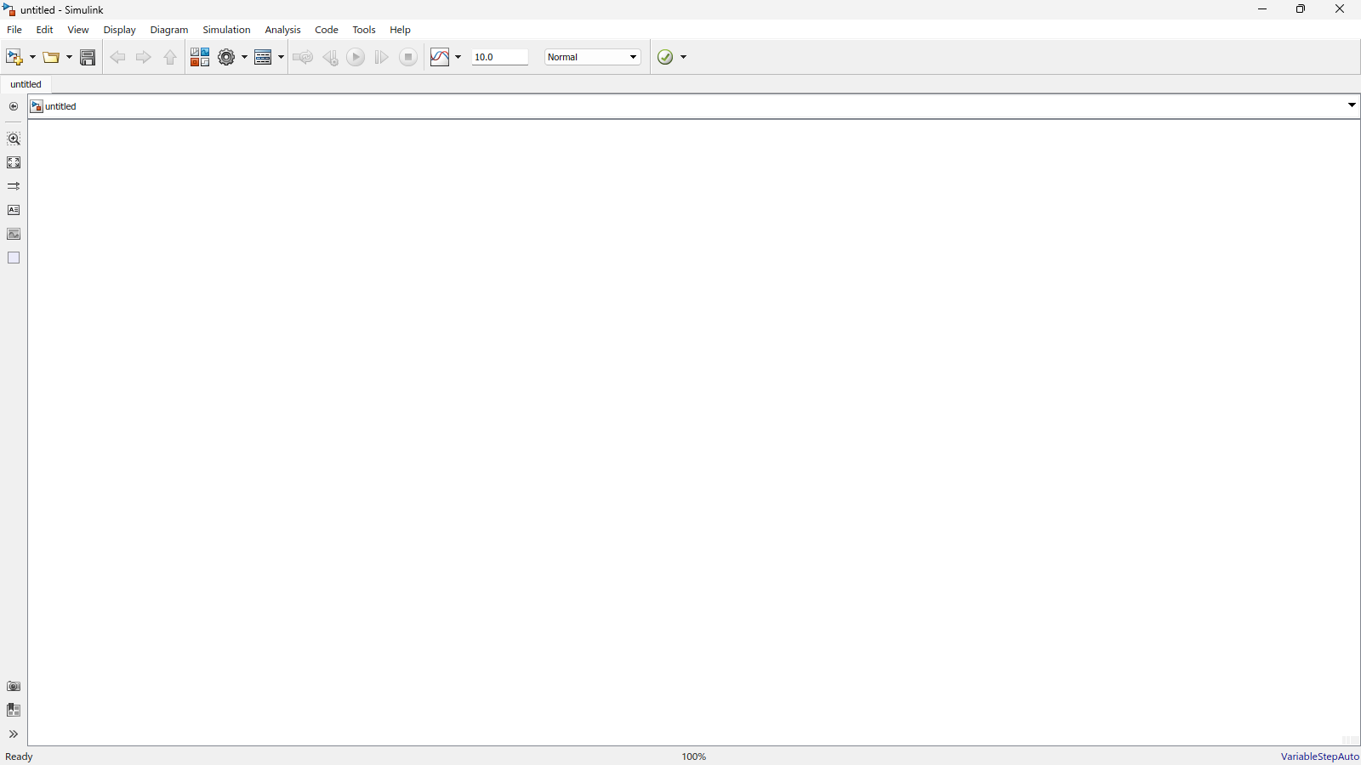
Gambar 3.2. 13 Tampilan awal simulink
- Kemudian pilihlah library browser untuk mencari komponen yang akan digunakan
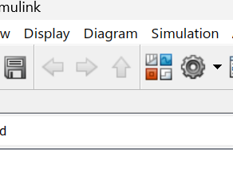
Gambar 3.2. 14 Library Browser
- Lalu ketik STEP pada search bar, dan pilih komponen seperti yang teretera pada gambar
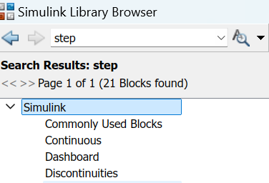
Gambar 3.2. 15 Step
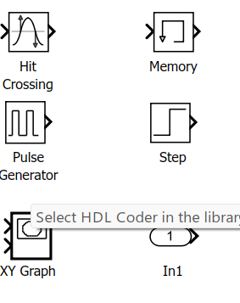
Gambar 3.2. 16 Outputan Step
- Lanjutkan untuk melengkapi komponen dengan cara yang sama seperti sebelumnya, ketik Transfer fcn pada search barnya, lalu pilih komponennya.
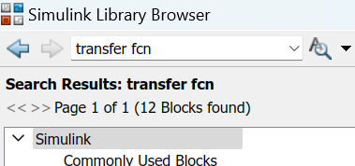
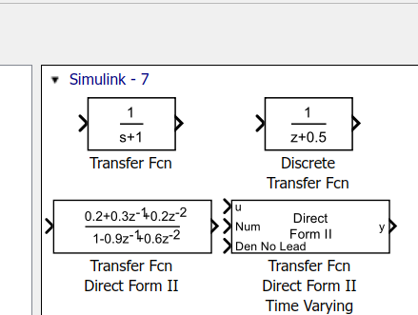
Gambar 3.2. 17 Transfer Function
- Ulangi langkah sebelumnya, namun kali ini ketik SCOPE pada search bar, lalu pilih komponen scope.
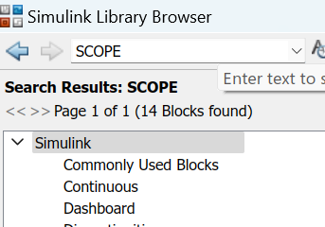
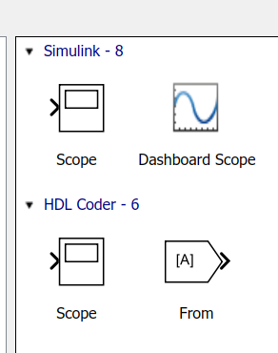
Gambar 3.2. 18 Scope pada Simulink
- Setelah seluruh komponen yang diperlukan terkumpul, bisa kita hubungkan masing masing komponen hingga membentuk rangkaian seperti pada gambar panduannya.
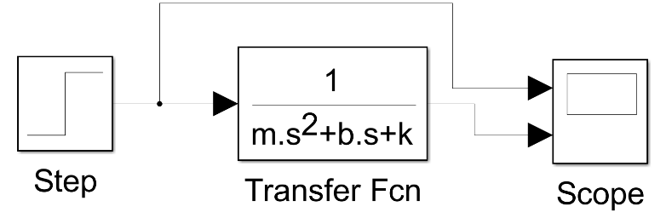

Gambar 3.2. 19 Diagram Blok

- Teori Penerapan
(Sub sub 12 pts, Tnr, Bold)
(Untuk isi 12 pts, line spacing 1,5)
Note: Teori tambahan minimal 2 lembar dengan gambar maksimal 1 per lembarnya dengan max ukuran gambar 25%. Jika ada gambar, berikan keterangan/caption!

NOTE:
PENOMORAN KETERANGAN/CAPTION GAMBAR DIMULAI DARI 3.2.20

BAB III

METODE PRAKTIKUM

  - Alat dan Bahan
PC yang sudah terinstal software Matlab

  - Langkah Praktikum
Pada praktikum ini, sistem orde 2 yang digunakan adalah sistem pegas massa. Sebuah balok tergantung pada pegas dengan sistem peredam berupa liquid damper. Diketahui massa balok adalah m, konstanta pegas adalah k, dan konstanta redaman adalah b.
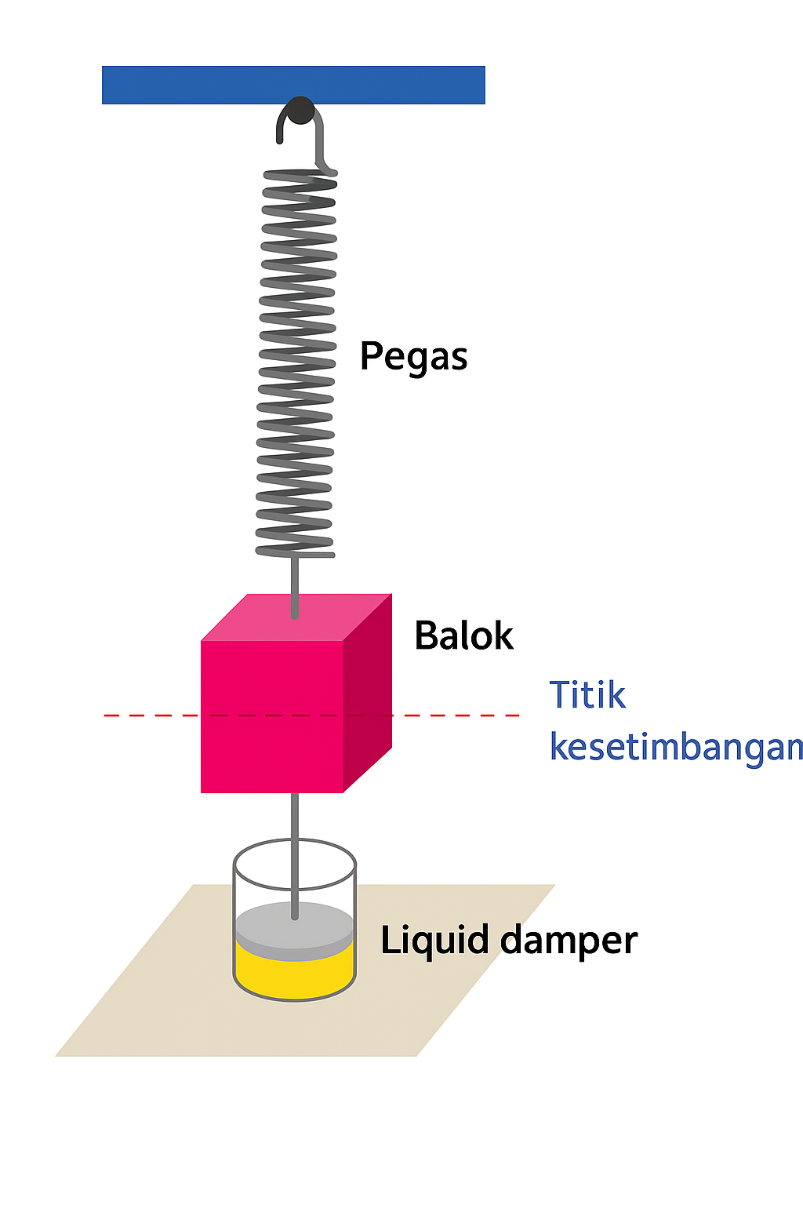
Gambar 3.3. 1 Sistem Pegas Massa
Diberikan gaya u sehingga posisi balok berpindah sebesar y dari titik kesetimbangannya.
Didapatkan fungsi alih sistem orde 2 yaitu :
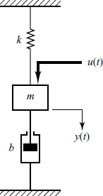
Gambar 3.3. 2 Parameter Sistem Pegas Massa
u(t) = gaya yang diberikan pada balok (N)
y(t) = perpindahan balok terhadap titik kesetimbangan (m)
m = massa balok
b = konstanta redaman
k = konstanta pegas
Kondisi mula : y(0) = 𝑦̇ (0) = 0
$$\frac{Y_{\left(i\right)}}{U_{\left(i\right)}}=\frac{1}{m.i^{2}+b.i+k}$$

    - Membuat plot respon transien sistem orde 2 dengan mfile MATLAB
- Plot 1.6: Respon transien sistem orde 2 dengan input impuls untuk nilai m=5 kg, b=2 Ns/m, dan k=3.25 N/m.
- Buat program pada mfile seperti berikut:
%ORDE 2 INPUT IMPULSE
%nilai parameter
m= 5;
b= 2;
k= 3.25;
%membuat fungsi alih
num= [0 0 1];
denum= [m b k ];
sys= tf(num,denum);
impulse (sys,20); %plot respon hingga t = 20
ylabel ('simpang y(meter)'); %label output
grid on
- Jalankan program dan amati hasil plot.
- Tuliskan fungsi alihnya sesuai nilai parameter m, k, dan b.
- Plot 1.7: Respon transien sistem orde 1 dengan input impuls untuk nilai m=5 kg, b=4 Ns/m, dan k=3.25 N/m.
- Dengan program yang sama seperti plot 8.6, ganti nilai m, k, dan b.
- Jalankan program dan amati hasil plot.
- Tuliskan fungsi alihnya sesuai nilai parameter m, k, dan b.
- Analisis kedua hasil plot, bandingkan, dan berikan kesimpulan.

    - Membuat plot respon transien sistem orde 2 dengan mfile MATLAB dengan input step untuk berbagai nilai parameter.
- Plot 1.8: Respon transien sistem orde 2 dengan input impuls untuk nilai m= 5 kg, b = 2 Ns/m, dan k = 1 N/m.
- Buat program pada mfile seperti berikut:
%ORDE 2 INPUT STEP
%nilai parameter
m= 5;
b= 2;
k= 1;
%membuat fungsi alih
num= [0 0 1];
denum= [m b k ];
sys= tf(num,denum);
step (sys,30); %plot respon hingga t = 20
ylabel ('simpang y(meter)'); %label output
grid on
- Jalankan program dan amati hasil plot.
- Tuliskan fungsi alihnya sesuai nilai parameter m, k, dan b.
- Berikan keterangan analisis performansi sistem orde 2 pada plot tersebut (tuliskan ts, td, tr, tp, Mp, dan berapa error steady statenya pada gambar)
- Lengkapi tabel performansi berikut sesuai grafik hasil plot
Tabel 3.3. 1 Data Percobaan plot 1.8
Kriteria Performansi | Nilai/ keterangan
ts (settling time)
td (delay time)
tr (rise time)
tp (peak time)
% Mp (max overshoot)
ess (error steady state)
Redaman sistem (overdamped/
underdamped/ critically damped)

- Plot 1.9: Respon transien sistem orde 2 dengan input impuls untuk nilai m=5 kg, b=4Ns/m, dan k=1 N/m.
- Dengan program yang sama seperti plot 1.8, ganti nilai parameternya.
- Tuliskan fungsi alihnya sesuai nilai parameter.
- Jalankan program dan amati hasil plot.
- Berikan keterangan analisis performansi sistem orde 2 pada plot tersebut (tuliskan ts, td, tr, tp, Mp, dan berapa error steady statenya pada gambar)
- Lengkapi tabel performansi berikut sesuai grafik hasil plot

Tabel 3.3. 2 Data Percobaan plot 1.9
Kriteria Performansi | Nilai/ keterangan
ts (settling time)
td (delay time)
tr (rise time)
tp (peak time)
% Mp (max overshoot)
ess (error steady state)
Redaman sistem (overdamped/
underdamped/ critically damped)

- Bandingkan performansi kedua hasil plot, berikan kesimpulan.
    - Membuat plot respon transien sistem orde 2 dengan Simulink MATLAB
- Membuat plot 1.10 menggunakan tools simulink pada aplikasi MATLAB
- Buka simulink dengan cara: klik pada menu homeNewSimulinkModel
- Klik ‘Library Browser’ untuk membuka library blok-blok pada simulink.
- Buat blok seperti berikut:
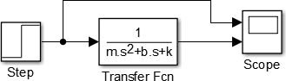
Gambar 3.3. 3 Diagram Blok
- Keterangan Untuk Tiap-tiap Blok:
- blok ‘Step’ dapat diperoleh dari library pada bagian SimulinkSources. Drop and drag blok tersebut pada simulink. Kemudian double clik untuk masuk pada block parameter: Step, untuk mengganti parameter blok. Parameter yang diubah adalah step time=0.
- blok ‘Transfer Fcn’ dapat diperoleh dari library pada bagian SimulinkContinuous. Drop and drag blok tersebut pada simulink. Kemudian double clik untuk masuk pada block parameter sesuai dengan numerator dan denumerator.
- blok ‘Scope’ dapat diperoleh dari library pada bagian Simulink sinks. Drop and drag blok tersebut pada simulink. Cara menambah port input scope adalah klik kananscopesignals&portsnumber of input ports.
- Pada command window, deklarasikan nilai m= 5 kg, b=7 Ns/m, dan k=2 N/m.
- Jalankan simulink dengan klik tombol ‘Run’

Gambar 3.3. 4 Tombol Run pada simulink
- Double click pada scope untuk melihat hasil plot, plot ini diberi nama plot 1.10.
- Sertakan hasil plot pada laporan anda dan berikan kesimpulan terhadap hasil plot.

BAB IV

HASIL DAN ANALISA
(Kertas A4, 14 pts, Tnr, Bold)
(Lalu Enter 1 kali, untuk isi 12 pts, Tns, Line spacing 1,5)
  - Hasil Percobaan
Screenshoot hasil program anda, letakkan pada bagian ini, dan berikan keterangan/caption!

NOTE:
PENOMORAN KETERANGAN/CAPTION GAMBAR DIMULAI DARI 3.4.1

  - Analisa
(Sub sub bab 12 pts, Tnr, Bold)
(Untuk isi 12 pts, line spacing 1,5)
Note : Analisa minimal 2 lembar, maksimal 1 paragraf

  - Tugas Akhir
SHIFT 1
- Diketahui sistem orde 2 dengan m = 3 kg, b = 1 angka terakhir NIM (Jika nilai angka terakhir NIM = 0 diubah menjadi 2, dan k = 2. Buatlah plot respon step menggunakan plot 1.8!
- Sertakan source code dan tampilan grafik, carilah nilai settling time, delay time, rise time, peak time, max overshoot, dan error steady state, jelaskan jenis redamannya, lalu buatkan ke dalam tabel!
- Buatkan fungsi alihnya menggunakan Equation (bukan Jpeg/Png), hitunglah hasil perhitungannya dengan lengkap!
- Apabila nilai b pada soal nomor 1 diperkecil menjadi setengahnya, apa yang terjadi terhadap nilai overshoot dan settling time? Buktikan dengan grafik perbandingan!
- Buatkan kesimpulan minimal 3 poin mengenai hasil pengamatan pada soal nomor 3!
- Bentuklah plot respon transien sistem orde 2 dengan Simulink MATLAB, dengan nilai m = 5, b = 2 angka terakhir NIM, k = 3. Lampirkan gambar dalam bentuk jpeg!

SHIFT 2
- Diketahui sistem pegas-massa dengan m = 2 angka terakhir NIM, b = 4, dan k = 1. Buatlah plot respon impulse menggunakan MATLAB seperti plot 1.6.
- Sertakan source code dan tampilan grafik, carilah nilai settling time, delay time, rise time, peak time, max overshoot, dan error steady state, jelaskan jenis redamannya, lalu buatkan ke dalam tabel!
- Buatkan fungsi alihnya menggunakan Equation (bukan Jpeg/Png), hitunglah hasil perhitungannya dengan lengkap!
- Apabila nilai k pada soal nomor 5 diperbesar 2 kali lipat, apa yang terjadi terhadap sistem? Buktikan dengan grafik perbandingan!
- Buatkan kesimpulan minimal 3 poin mengenai hasil pengamatan pada soal nomor 3!
- Bentuklah plot respon transien sistem orde 2 dengan Simulink MATLAB, dengan nilai m = 4, b = 3 angka terakhir NIM, k = 5. Lampirkan gambar dalam bentuk jpeg!

Kerjakan Tugas Akhir sesuai dengan SHIFT anda dan jika ada gambar, berikan keterangan/caption!

NOTE:
- PENOMORAN KETERANGAN/CAPTION GAMBAR MELANJUTKAN PENOMORAN SEBELUMNYA PADA HASIL PERCOBAAN
- SOAL GAMBAR SELALU SERTAKAN WATERMARK DENGAN NIM ANDA, JAWABAN TANPA WATERMARK AKAN DIANGGAP SALAH!

BAB V

PENUTUP
(Kertas A4, 14 pts, Tnr, Bold)
(Lalu Enter 1 kali, untuk isi 12 pts, Tns, Line spacing 1,5)

  - Kesimpulan
(Sub sub bab 12 pts, Tnr, Bold)
(Untuk isi 12 pts, line spacing 1,5, Kesimpulan menjawab dari tujuan praktikum)
    - Kesimpulan kesimpulan
    - Kesimpulan kesimpulan
  - Saran
(Sub sub bab 12 pts, Tnr, Bold)
(untuk isi 12 pts, line spacing 1,5, saran minimal 2 poin)
Lorem ipsum dolor sit amet, consectetuer adipiscing elit. Maecenas porttitor congue massa. Fusce posuere, magna sed pulvinar ultricies, purus lectus malesuada libero, sit amet commodo magna eros quis urna.
  - Referensi
(Sub sub bab 12 pts, Tnr, Bold)
(untuk isi 12 pts, line spacing 1,5, saran minimal 2 poin, dengan format berdasarkan IEEE)

MODUL IV

METODE ANALISIS SISTEM ORDE 2 DENGAN MENGGUNAKAN MATLAB
(Kertas A4, 14 pts, Tnr, Bold, line spacing 1,5)
(Lalu Enter 1 kali, untuk isi 12 pts, Tns)

Abstrak
(Kertas A4, 14 pts, Tnr, Bold)
(Lalu Enter 1 kali, untuk isi 12 pts, Tns, line spacing 1,5)
Abstrak adalah suatu ringkasan isi dari suatu judul modul laporan praktikum yang berfungsi sebagai alat bantu seorang pembaca agar bisa mengerti inti dari tujuan seorang penulis dalam 250 – 400 kata atau kurang. Pada abstrak yang pertama adalah membahas tentang keselurahan pada modul praktikum. Untuk abstark bahasa indonesia di tuliskan pada bagian pertama, setelah itu abstrak bahasa inggris.
Kata Kunci: Minimal 3 kata kunci
Abstract
(Kertas A4, 14 pts, Tnr, Bold,italic)
(Lalu Enter 1 kali, untuk isi 12 pts, Tns,italic, line spacing 1,5)
Abstract is a summary of the content of an entire practicum report that serves as a tool for a reader to understand the essence of a writer's goals in 250-400 words or less. The first abstract is to discuss the continuity in the practicum module. For Indonesian abstark written in the first part, after that the English abstract.
Keywords: Min 3 keyword

BAB I

PENDAHULUAN
(Kertas A4, 14 pts, Tnr, Bold)
(Lalu Enter 1 kali, untuk isi 12 pts, Tns, Line spacing 1,5)
  - Latar Belakang
(Sub sub bab 12 pts, Tnr, Bold, minimal 15 baris)
Latar belakang memaparkan dan memuat informasi tentang pemahaman terhadap Praktikum Sistem kontrol pada per modul yang dilakukan terkait dengan dunia industri maupun dunia akademis. Latar belakang berisi penjelasan tentang modul yang dipraktikumkan, hal-hal yang ingin dipelajari baik secara teknis maupun budaya kerja di lapangan, permasalahan-permasalahan yang masih terjadi dan akan diselesaikan pada praktikum.

  - Tujuan Praktikum
- Mampu menggunakan MATLAB untuk metode root locus pada sistem orde 2
- Mampu menggunakan MATLAB untuk analisis sistem frekuensi dengan metode diagram bode pada sistem orde 2

BAB II

LANDASAN TEORI

- Teori Modul
- Metode
Metode root locus / letak kedudukan akar digunakan untuk meneliti perilaku sistem dengan parameter sistem berubah pada lingkup tertentu, misalnya perubahan parameter penguatan K. Di dalam analisis sistem, penguatan K dipilih sedemikian rupa agar sistem stabil serta memberikan respon yang baik. Rancangan dimaksudkan agar letak pole dan zero dari fungsi alih loop tertutup terletak pada daerah yang ditentukan. Agar sistem stabil, pole dan zero harus terletak pada bidang s sebelah kiri sumbu imajiner.
- Pole
Pole adalah Akar dari polinomial X(s) sebagai Denumerator atau Penyebut yang dapat diperoleh dengan asumsi X(s) sama dengan 0 sehingga s dapat diselesaikan.
Adapun bentuk pole dalam root locus yaitu :
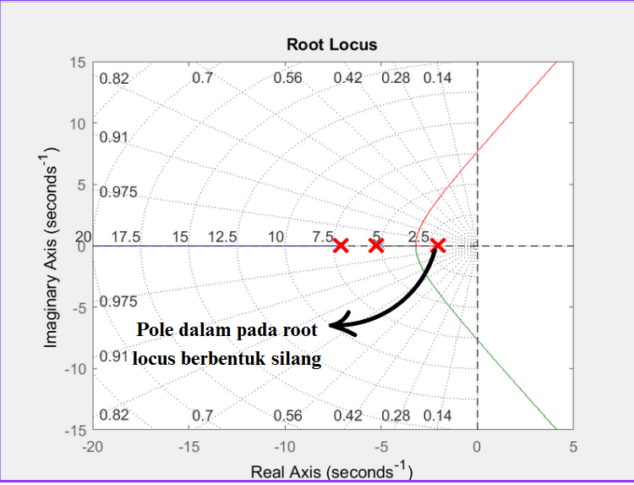
Gambar 4.2. 1 Bentuk Kurva pole Root Locus
- Zero
Zero adalah akar dari polinomial Y(s) sebagai Numerator atau pembilang yang dapat diperoleh dengan asumsi Y(s) sama dengan 0, sehingga s dapat diselesaikan.
Adapun bentuk pole dalam root locus yaitu :

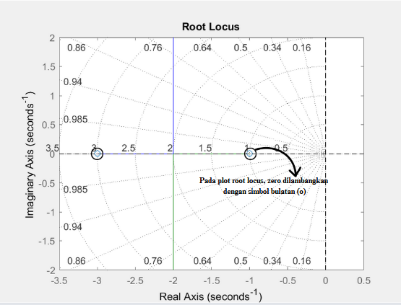
Gambar 4.2. 2 Bentuk Kurva zero Root Locus
Dengan fungsi alih di bawah ini
Fungsi alih = G(s) = $\frac{Y(s)(Numerator)}{X(s)(Denumerator)}$
Contoh :
G(s) = $\frac{s+5}{(s+1)(s+2)}$
Numerator:
s + 5 =0 s = -5 Maka Zero sama dengan s=-5
Denumerator
(s + 1 ) (s + 2) = 0
s + 1 = 0 s = -1 Maka Pole sama dengan s=-1 dan s=-2
s + 2 = 0 s = -2

Metode letak kedudukan akar ini memberikan informasi penguatan K jika penguatan K diubah dari nol menjadi tak terhingga. Metode ini memungkinkan kita untuk untuk mencari pole loop tertutup dan zero loop terbuka dengan penguatan sebagai parameter.
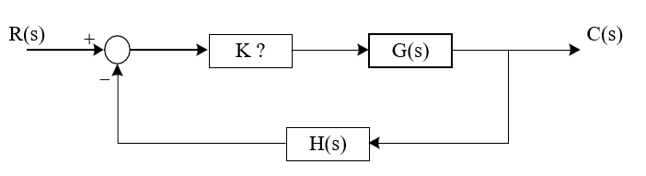
Gambar 4.2. 3 Sistem Loop Tertutup
Fungsi alih loop tertutup secara umum adalah sebagai berikut
$$\frac{C_{(s)}}{R_{(s)}}=\frac{G_{(s)}}{1+G_{(s)}.H_{(s)}}$$

Akar-akar karakteristik yang memenuhi persamaan karakteristik:
1 + G(s).H(s) = 0

Suatu sistem loop tertutup dalam Gambar 2.1 mempunyai persamaan karakteristik sebagai berikut
1 + K.G(s).H(s) = 0
atau
K.G(s).H(s) = -1

Maka akar karakteristik adalah harga s yang memenuhi syarat berikut ini:
Syarat sudut
<G(s) H(s) =180.(2K + 1);
K = 0,1,2,3,...
Syarat magnitudo
|G(s).H(s)| = 1
Sifat-sifat root locus:
    - Root locus mempunyai sifat simetris terhadap sumbu nyata
Berikut gambarnya :
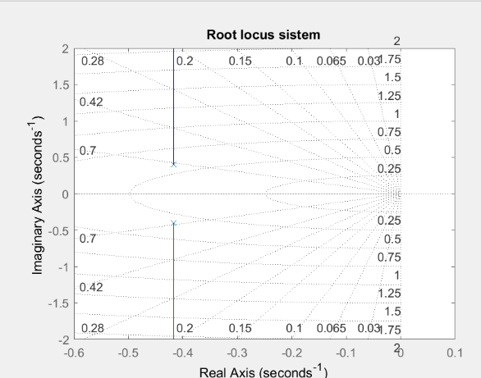
Gambar 4.2. 4 Simetris terhadap sumbu real
    - Root locus memiliki pole dan zero berpasangan
Berikut Gambarnya :
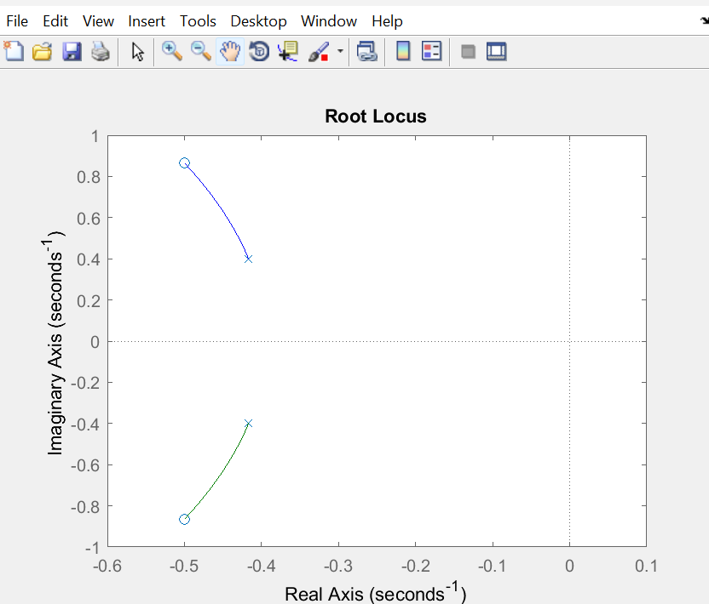
Gambar 4.2. 5 Poles Dan Zero Berpasangan
    - Penguatan K mempengaruhi kestabilan sistem
Berikut gambarnya :
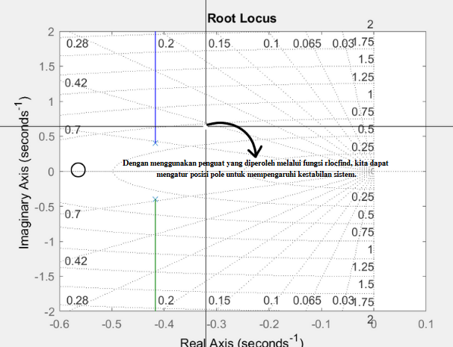
Gambar 4.2. 6 Penguat Mempengaruhi Kesetabilitasan sistem
Kondisi root locus
- Stabil
Root locus dapat dikatan stabil apabila kedua parameternya berada di sebalah kiri sumbu imajiner.
Contoh:
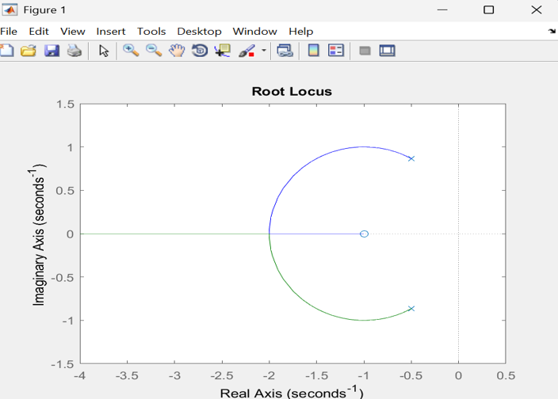
Gambar 4.2. 7 Keadaan Stabil
- Stabil marginal
Root locus dapat dikatan stabil marginal apabila kedua parameter, atau salah satunya, berada tepat di titik 0.
Contoh:
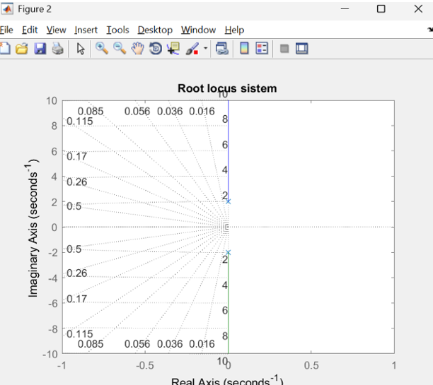
Gambar 4.2. 8 Keadaan Stabil Marginal
- Tidak stabil
Root locus dapat dikatan tidak stabil apabila salah satu atau kedua parameternya berada di sebalah kanan sumbu imajiner.
Contoh:
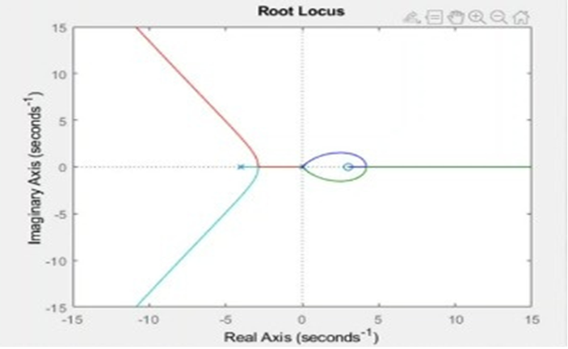
Gambar 4.2. 9 Kondisi Root Locus tidak Stabil
- Analisis Respon Frekuensi dengan metode Bode Plot
Suatu sistem steady state yang memiliki masukan sinyal sinusoidal dapat kita ubah ke dalam suatu tanggapan frekuensi. Salah satu kelebihan dari metode tanggapan frekuensi adalah fungsi transfer sistem dapat ditentukan secara eksperimen dengan mengukur respon frekuensi. Namun demikian, perancangan suatu sistem dalam domain frekuensi menuntut perancang untuk lebih memperhatikan bandwidth sistem dan efek noise dan gangguan pada respon sistem.
Kurva bode plot terdiri dari:
- Kurva Magnitude
Kurva magnitudo merupakan kurva yang menunjukkan seberapa besar penguatan sistem pada berbagai frekuensi, dinyatakan dalam desibel (dB) dengan frekuensi pada skala logaritmik.
- Kurva Phase
Kurva fase merupakan kurva yang menunjukkan seberapa besar pergeseran fase pada berbagai frekuensi,dinyatakan dalam derajat (°) dengan frekuensi pada skala logaritmik.
Diagram Bode merupakan suatu fungsi alih sinusoida yang terdiri dari dua buah grafik yang terpisah. Satu merupakan diagram dari logaritma besar fungsi alih sinusoida (magnitude), dan yang satunya lagi merupakan diagram sudut fasa. Keduanya digambar terhadap frekuensi dalam skala logaritmik. Jika suatu sistem memiliki fungsi alih G(s)H(s), maka tanggapan frekuensi dapat diperoleh dengan mensubstitusi s = jw. Sehingga diperoleh responnya adalah G(jw)H(jw). Karena G(jw)H(jw) adalah suatu bilangan kompleks, maka untuk menggambarkannya dibutuhkan dua buah grafik yang merupakan fungsi dari w, yaitu grafik magnitude terhadap frekuensi dan grafik fasa terhadap frekuensi. Grafik ini kemudian disebut dengan plot bode.
Plot bode digambarkan sebagai magnitudo dan phase dari G(j*w) dimana vektor frekuensi w hanya berisi frekensi positif. Untuk melihat plot bode dari suatu transfer function dapat dipergunakan perintah, misalnya: bode (50, [1 9 30 40]) dari suatu transfer function berikut ini, maka menghasilkan diagram bode:
$$TF=\frac{50}{s^{3 }+ {9s}^{2 }+30s+40}$$
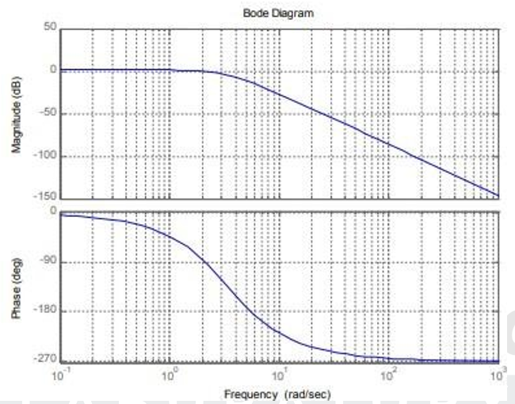
Gambar 4.2. 10 Diagram Bode Suatu Sistem
Perhatikkan sumbu-sumbu pada gambar 9.2 diatas. Frekuensi ada pada skala algoritmik, fase dalam derajat dan magnitude dalam decibels. Dimana 1 decibel adalah 20 log (|G(j*w|).
Gain Margin dan Phase Margin
Suatu sistem dengan rangkaian sebagai berikut:
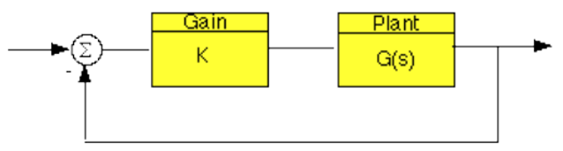
Gambar 4.2. 11 Sistem Close Loop
Nilai K pada gambar diatas adalah variabel (konstan) penguatan dan G(s) adalah plan yang dimaksud. Gain margin didefinisikan sebagai perubahan dalam penguatan yang dikehendaki loop terbuka yang membuat sistem jadi tidak stabil. Sistem dengan gain margin yang lebih besar dapat menahan perubahan besar dalam parameter sistem sebelum ketidak stabilan terjadi dalam loop tertutup. Fase margin didefinisikan sebagai perubahan dalam pergeseran fase loop terbuka yang ditetapkan untuk membuat sistem loop tertutup tidak stabil.
Sedangakan pada diagram bode,gain margin dan phase margin di definisikan sebagai berikut:
- Phase margin adalah beda fase antara kurva fase frekuensi dan 180 derajat yang memberikan penguatan 0 dB (gain crossover frekuensi, Wgc).
- Gain margin merupakan beda antara kurva magnitudo dan 0 dB pada frekuensi yang menyebabkan sudut fase -180 derajat (fase cross over frekuensi Wpc) Berikut gambar gain dengan fase margin dalam plot bode.
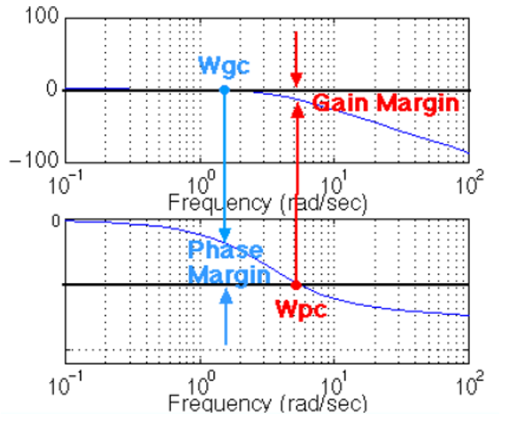
Gambar 4.2. 12 Bode Diagram
Di MATLAB, gain dan phase margin dapat dicari dengan syntax ‘margin’. Misalnya: margin(50,[1 9 30 40])
Kondisi-Kondisi pada Bode Plot:
- Kondisi Stabil
Kondisi stabil tercapai saat kedua margin bernilai positif, atau saat phase margin lebih besar dari gain margin.
Contoh:
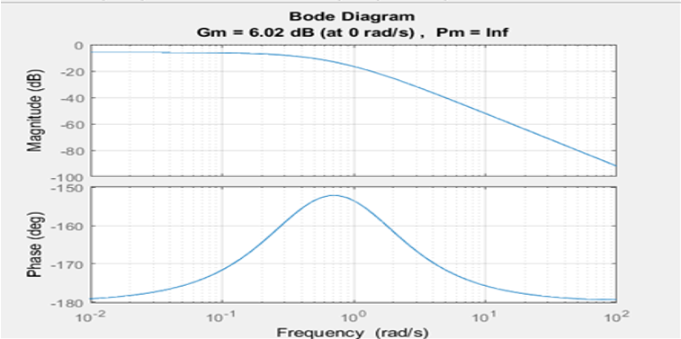
Gambar 4.2. 13 Bode Plot Keadaan Stabil
- Kondisi Stabil Marginal
Kondisi marginal sistem stabil saat kedua margin bernilai nol, atau phase margin sama besar dengan gain margin.
Contoh:
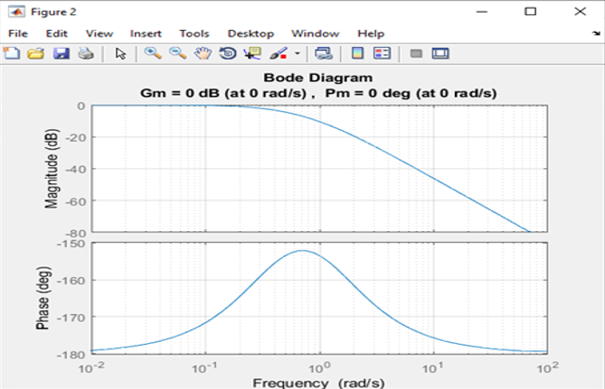
Gambar 4.2. 14 Diagram Bode Keadaan Stabil Marginal
- Kondisi Tidak Stabil
Kondisi sistem yang tidak stabil terjadi saat salah satu (atau bahkan keduanya) margin bernilai negatif, atau saat gain margin lebih besar dari phase margin.
Contoh:
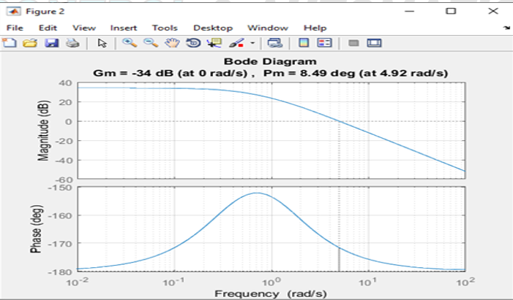
Gambar 4.2. 15 Diagram Bode Keadaan Tidak Stabil

- Teori Penerapan
(Sub sub 12 pts, Tnr, Bold)
(Untuk isi 12 pts, line spacing 1,5)
Note: Teori tambahan minimal 2 lembar dengan gambar maksimal 1 per lembarnya dengan max ukuran gambar 25%. Jika ada gambar, berikan keterangan/caption!

NOTE:
PENOMORAN KETERANGAN/CAPTION GAMBAR DIMULAI DARI 4.2.16

BAB III

METODE PRAKTIKUM

  - Alat dan Bahan
PC yang sudah terinstal software Matlab

  - Langkah Praktikum
Diketahui sistem pegas massa seperti pada praktikum bab sebelumnya.
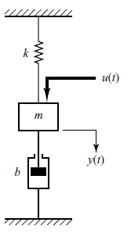
Gambar 4.3. 1 parameter sistem pegas masa
u(t)= gaya yang diberikan pada balok (N)
y(t) = perpindahan balok terhadap titik kesetimbangan (m)
m = massa balok = 2 kg
b = konstanta redaman = 5 Ns/m
k = konstanta pegas = -2 N/m
Kondisi mula : y(0) = 𝑦̇ (0) = 0
Sehingga, didapatkan bentuk fungsi alih:
$$\frac{Y_{(i)}}{U_{(i)}}=\frac{1}{m.i^{2}+b.i+k}=\frac{1}{2.i^{2}+5.i+2}$$

- Metode Root Locus
- Buat program seperti berikut:
%ORDE 2 ROOT LOCUS
%nilai paramater
m=6;
b=5;
k=2;
%membuat fungsi alih
num=[0 0 1]; %pembilang fungsi alih
denum=[m b k]; %penyebut fungsi alih
sys= tf(num,denum); %dibentuk ke tf

figure(1)
step(sys,40); %plot respon hingga t=40
title('respon open loop sistem');
ylabel('simpangan y (meter)'); %label output
grid on;

figure(2)
rlocus(sys); %plot root locus sistem
title('Root locus sistem');
grid on;

figure(3)
rlocus(sys);
grid on;
[K, poles]= rlocfind(sys) %menentukan
newsys=feedback(sys*K,1)
step(newsys,40); %plot respon hingga t=40
title('respon sistem dengan K');
ylabel('simpangan y (meter)'); %label output
grid on;

    - Figure(1) merupakan plot sistem open loop tanpa penguatan. Amati grafik yang dihasilkan, sertakan pada laporan, berikan analisis
    - Figure(2) menunjukkan plot root locus sistem. Sertakan gambar plot pada laporan, berikan penjelasan! Tuliskan pula nilai pole-polenya.
    - Figure(3) digunakan untuk menentukan pole-pole yang baru berdasarkan penguatan K. Setelah anda menentukan letak pole, maka pada command window akan muncul nilai K dan poles yang baru. Berapa nilai K, poles, dan fungsi alih yang baru (newsys)? Tulis pada laporan anda. Sertakan pula plot step sistem figure(3) dan berikan penjelasan! Bandingkan dengan respon sistem sebelum diberikan K (figure (2))!

- Metode Diagram Bode
- Buat program seperti berikut:
%ORDE 2 BODE PLOT
%nilai paramater
m=10;
b=6;
k=-4;
%membuat fungsi alih
num=[0 0 1]; %pembilang fungsi alih
denum=[m b k]; %penyebut fungsi alih
sys=tf(num,denum) %dibentuk ke tf

figure(1)
bode(sys); %bode plot
grid on;

figure(2)
K=100;
margin(K*sys); %gain dan phase margin plot
grid on;

- Figure(1) merupakan bode plot sistem orde 2, Sertakan gambar plot pada laporan, berikan penjelasan!

- Figure(2) menunjukkan plot gain margin dan phase margin setelah sistem diberikan penguatan K=1000. Sertakan gambar plot pada laporan, berikan penjelasan!

BAB IV

HASIL DAN ANALISA
(Kertas A4, 14 pts, Tnr, Bold)
(Lalu Enter 1 kali, untuk isi 12 pts, Tns, Line spacing 1,5)
  - Hasil Percobaan
Screenshoot hasil program anda, letakkan pada bagian ini, dan berikan keterangan/caption!

NOTE:
PENOMORAN KETERANGAN/CAPTION GAMBAR DIMULAI DARI 4.4.1

  - Analisa
(Sub sub bab 12 pts, Tnr, Bold)
(Untuk isi 12 pts, line spacing 1,5)
Note : Analisa minimal 2 lembar, maksimal 1 paragraf

  - Tugas Akhir
SHIFT 1
- Pada metode root locus arahkan aim rlocfind sehingga di dapat nilai selected point sebagai berikut
• Nim ganjil -0.3xxx + 0.2xxxi
• Nim genap -0.2xxx+0.1xxxi
*xxx merupakan nilai toleransi
  - Pada soal nomor 1 Tentukan berapa nilai penguatan K beserta poles yang baru didapat.
  - Pada soal nomor 1 Buatkan Fungsi alih newsys yang didapat setelah memilih poles yang baru menggunakan equation (Bukan Jpeg,Png, dsb) hitunglah hasil perhitungannya dengan lengkap!
  - Pada soal nomor 1 lampirkan Source code dan Tampilan grafik figure yang dihasilkan, carilah nilai settling time delay time, rise time, peak time, max overshoot, Error steady state, jelaskan jenis redamannya, dan buatkan kedalam tabel
  - Berikan 3 point kesimpulan mengenai root locus yang Anda buat pada soal nomor 1
  - Pada metode bode plot ubahlah nilai parameter M, B, K menggunakan 3 angka belakang nim Anda (contoh 202411124 maka M=1, B=2, K=4) lampirkan figure 1 dengan figure 2 dengan format jpeg
  - Buatkan fungsi alihnya menggunakan equation (Bukan Jpeg,Png, dsb) hitunglah hasil perhitungannya dengan lengkap!
  - Tentukan kondisi bode plot yang Anda buat, berikan penjelasan minimal 250 kata!

SHIFT 2
- Pada metode root locus arahkan aim rlocfind sehingga di dapat nilai selected point sebagai berikut
• Nim ganjil -0.4xxx – 0.5xxxi
• Nim genap -0.6xxx+0.7xxxi
*xxx merupakan nilai toleransi
  - Pada soal nomor 1 Tentukan berapa nilai penguatan K beserta poles yang baru didapat.
  - Pada soal nomor 1 Buatkan Fungsi alih newsys yang didapat setelah memilih poles yang baru menggunakan equation (Bukan Jpeg,Png, dsb) hitunglah hasil perhitungannya dengan lengkap!
  - Pada soal nomor 1 lampirkan Source code dan Tampilan grafik figure yang dihasilkan, carilah nilai settling time delay time, rise time, peak time, max overshoot, Error steady state, jelaskan jenis redamannya, dan buatkan kedalam tabel
  - Berikan 3 point kesimpulan mengenai root locus yang Anda buat pada soal nomor 1
  - Pada metode bode plot ubahlah nilai parameter M, B, K menggunakan 3 angka belakang nim Anda (contoh 202411124 maka K=1, B=2, M=4) lampirkan figure 1 dengan figure 2 dengan format jpeg
  - Buatkan fungsi alihnya menggunakan equation (Bukan Jpeg,Png, dsb) hitunglah hasil perhitungannya dengan lengkap!
  - Tentukan kondisi bode plot yang Anda buat, berikan penjelasan minimal 250 kata!

Kerjakan Tugas Akhir sesuai dengan SHIFT anda dan jika ada gambar, berikan keterangan/caption!

NOTE:
- PENOMORAN KETERANGAN/CAPTION GAMBAR MELANJUTKAN PENOMORAN SEBELUMNYA PADA HASIL PERCOBAAN
- SOAL GAMBAR SELALU SERTAKAN WATERMARK DENGAN NIM ANDA, JAWABAN TANPA WATERMARK AKAN DIANGGAP SALAH!

BAB V

PENUTUP
(Kertas A4, 14 pts, Tnr, Bold)
(Lalu Enter 1 kali, untuk isi 12 pts, Tns, Line spacing 1,5)

  - Kesimpulan
(Sub sub bab 12 pts, Tnr, Bold)
(Untuk isi 12 pts, line spacing 1,5, Kesimpulan menjawab dari tujuan praktikum)
    - Kesimpulan kesimpulan
    - Kesimpulan kesimpulan
  - Saran
(Sub sub bab 12 pts, Tnr, Bold)
(untuk isi 12 pts, line spacing 1,5, saran minimal 2 poin)
Lorem ipsum dolor sit amet, consectetuer adipiscing elit. Maecenas porttitor congue massa. Fusce posuere, magna sed pulvinar ultricies, purus lectus malesuada libero, sit amet commodo magna eros quis urna.
  - Referensi
(Sub sub bab 12 pts, Tnr, Bold)
(untuk isi 12 pts, line spacing 1,5, saran minimal 2 poin, dengan format berdasarkan IEEE)

MODUL V

DESAIN KONTROLER PID DENGAN MATLAB
(Kertas A4, 14 pts, Tnr, Bold, line spacing 1,5)
(Lalu Enter 1 kali, untuk isi 12 pts, Tns)

Abstrak
(Kertas A4, 14 pts, Tnr, Bold)
(Lalu Enter 1 kali, untuk isi 12 pts, Tns, line spacing 1,5)
Abstrak adalah suatu ringkasan isi dari suatu judul modul laporan praktikum yang berfungsi sebagai alat bantu seorang pembaca agar bisa mengerti inti dari tujuan seorang penulis dalam 250 – 400 kata atau kurang. Pada abstrak yang pertama adalah membahas tentang keselurahan pada modul praktikum. Untuk abstark bahasa indonesia di tuliskan pada bagian pertama, setelah itu abstrak bahasa inggris.
Kata Kunci: Minimal 3 kata kunci
Abstract
(Kertas A4, 14 pts, Tnr, Bold,italic)
(Lalu Enter 1 kali, untuk isi 12 pts, Tns,italic, line spacing 1,5)
Abstract is a summary of the content of an entire practicum report that serves as a tool for a reader to understand the essence of a writer's goals in 250-400 words or less. The first abstract is to discuss the continuity in the practicum module. For Indonesian abstark written in the first part, after that the English abstract.
Keywords: Min 3 keyword

BAB I

PENDAHULUAN
(Kertas A4, 14 pts, Tnr, Bold)
(Lalu Enter 1 kali, untuk isi 12 pts, Tns, Line spacing 1,5)
  - Latar Belakang
(Sub sub bab 12 pts, Tnr, Bold, minimal 15 baris)
Latar belakang memaparkan dan memuat informasi tentang pemahaman terhadap Praktikum Sistem kontrol pada per modul yang dilakukan terkait dengan dunia industri maupun dunia akademis. Latar belakang berisi penjelasan tentang modul yang dipraktikumkan, hal-hal yang ingin dipelajari baik secara teknis maupun budaya kerja di lapangan, permasalahan-permasalahan yang masih terjadi dan akan diselesaikan pada praktikum.

  - Tujuan Praktikum
- Mampu menggunakan MATLAB untuk merancang sistem kontrol dengan kontroler PID
- Memahami pengaruh parameter PID terhadap respon sistem

BAB II

LANDASAN TEORI

- Teori Modul
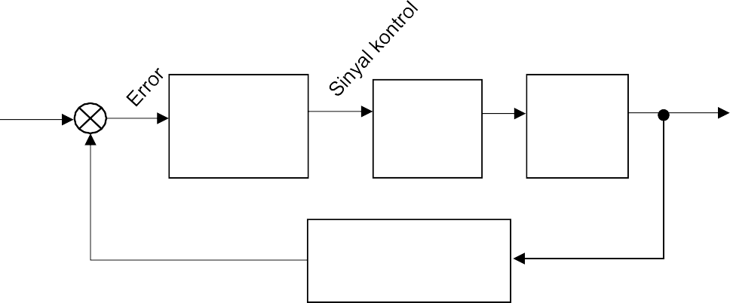
Untuk membangun unjuk kerja open loop response, dibangun close loop sistem, sehingga unjuk kerja sistem secara keseluruhan memenuhi kriteria perancangan. Transfer function dari plant transfers function yang didapat dari pemodelan di atas. Controller dirancang agar supaya unjuk kerja sistem sesuai dengan kriteria perancangan. Metode control dapat dipilih dari salah satu metode yang ada yaitu PID. Gambar berikut adalah diagram blok close loop system:
Gambar 5.2. 1 Diagram Blok PID
+

+

+

+

+

+

+

+
-

-

-

-

-

-

-

-
CONTROL
LER

CONTROL
LER

CONTROL
LER

CONTROL
LER

CONTROL
LER

CONTROL
LER

CONTROL
LER

CONTROL
LER
AKTUA
TOR

AKTUA
TOR

AKTUA
TOR

AKTUA
TOR

AKTUA
TOR

AKTUA
TOR

AKTUA
TOR

AKTUA
TOR
PLANT

PLANT

PLANT

PLANT

PLANT

PLANT

PLANT

PLANT
FEEDBACK

Gambar 3. 24

Gambar 4. q Diagram Blok PIDFEEDBACK

Gambar 3. 25

FEEDBACK

Gambar 3. 26

Gambar 4. r Diagram Blok PIDFEEDBACK

Gambar 3. 27

- Plant: Objek fisis yang dikontrol (misal: tegangan, kecepatan motor, posisi, dll). Menerima input berupa sinyal kontrol.
- Setpoint: nilai yang diinginkan (misal: sekian derajat, sekian m/s, sekian meter, dll)
- Error: selisih antara setpoint dengan nilai saat ini
- Controller: pengendali yang berfungsi mengolah sinyal error menjadi sinyal kontrol
- Aktuator : penggerak plant
- Feedback: umpan balik dari nilai saat ini (output/ respon) yang umumnya merupakan hasil pembacaan sensor.
- Summing point : komponen untuk mengkalkulasi nilai error dengan nilai setpoint

- CONTOH PENERAPAN
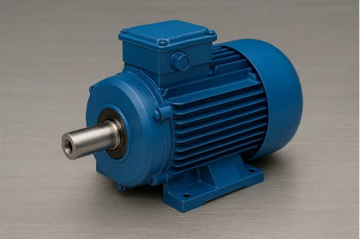
Gambar 5.2. 2 Contoh Penerapan Control PID
- Plant: Motor DC sebagai sistem yang
- Setpoint: Kecepatan putar motor yang diinginkan oleh pengguna, misalnya 160 RPM.
- Error: Selisih antara kecepatan putar yang diinginkan (set point) dengan kecepatan putar aktual motor.
- Controller: Memproses sinyal error untuk menentukan besar sinyal kendali agar kecepatan motor mencapai set point
- Aktuator : Driver motor mengatur besar tegangan atau sinyal PWM yang diberikan ke motor DC sesuai perintah dari kontroler.
- Feedback: Tachogenerator yang mengukur kecepatan putar (RPM) motor dan mengirimkan nilainya ke kontroler.
- Summing point : Mengkalkulasikan selisih antara kecepatan putar yang diinginkan dan kecepatan putar aktual motor yang diukur oleh tachogenerator untuk menghasilkan sinyal error.

Sistem kontrol PID ( Proportional-Integral-Derivater controller ) merupakan controller untuk menentukan presisi suatu sistem instrumentasi dengan karakteristik adanya umpan balik pada sistem tersebut. Sistem kontrol PID terdiri dari tiga buah cara pengaturan yaitu kontrol P ( Proportional ), D ( Derivative ), I (Integral) dengan masing - masing cara dapat bekerja sendiri maupun gabungan di antaranya. Dalam perancangan sistem kontrol PID yang perlu dilakukan adalah mengatur parameter P, I atau D agar tanggapan sinyal keluaran sistem terhadap masukan tertentu sebagaimana yang di inginkan.
Sampai saat ini kontrol Proporsional, Integral dan Derivative (PID) merupakan alat kontrol utama yang banyak digunakan untuk pengontrolan suatu proses di bidang industri. Sistem kendali PID banyak sekali diterapkan untuk sistem pengendalian, seperti pengendalian suhu (temperature) di unit proses seperti heat exchanger, tangki pemanas, tungku pembakaran (furnace), oven, pengendalian kecepatan motor, robot dan sebagainya.
Adapun kriteria dalam perancangan controller sebagai berikut:
- Memiliki rise time yang cepat.
- overshoot sekecil mungkin.
- tidak memiliki steady error.

Tabel 5.2. 1 Tabel Tanggapan sistem kontrol PID terhadap perubahan
Tanggapan Loop  Tertutup | Waktu Naik | Overshoot | Waktu Turun | Kesalahan Keadaan Tunak
Proporsional (Kp) | Menurun | Meningkat | Perubahan Kecil | Menurun
Integral (Ki) | Menurun | Meningkat | Meningkat | Hilang
Derivative (Kd) | Perubahan Kecil | Menurun | Menurun | Perubahan Kecil

Secara umum transfer function dari PID controller didefenisikan sbb
$$C\left(s\right)=\frac{ K_{p}+K_{l}+D^{s}}{K_{s}}=\frac{K_{D}s^{2}+K_{p}s+K_{l}}{s}$$
- P Controller
Kp adalah Konstanta Proporsional. Kp berlaku sebagai Gain (penguat) saja tanpa memberikan efek dinamik kepada kinerja kontroler. Penggunaan kontrol P memiliki berbagai keterbatasan karena sifat kontrol yang tidak dinamik ini. Walaupun demikian dalam aplikasi-aplikasi dasar yang sederhana kontrol P ini cukup mampu untuk memperbaiki respon transien khususnya rise time dan settling time.
Sebagai awal perancangan controller pada blok diagram close loop sistem dan kemudian close loop transfer function. Dengan proses penyederhanaan blok diagram didapatkan hasil perhitungan close loop transfer function sbb :
$$\frac{Y(s)}{R(s)}=\frac{K_{p}}{ms+(b+K_{p})}$$
Pengaruh pada sistem :
- Menambah atau mengurangi kestabilan.
- Dapat memperbaiki respon transien khususnya : rise time, settling time
- Mengurangi (bukan menghilangkan) Error steady state
Karakteristik aksi pengontrolan proporsional adalah mengurangi waktu naik (rise time), menambah overshoot. Penambahan Kp mempunyai pengaruh mengurangi waktu naik, tetapi overshoot naik. Kenaikan overshoot sebanding dengan kenaikan nilai Kp, begitupun sebaliknya. Waktu turunnya juga cenderung membesar. Proportional controller mempunyai sifat menurunkan rise time step response

- PD Controller
Kontrol D dapat dinyatakan sebagai G(s) = s.Kd . sifat dari kontrol D ini dalam konteks “kecepatan” atau rate dari error. Dengan sifat ini ia dapat digunakan untuk memperbaiki respon transien dengan memprediksi error yang akan terjadi. Kontrol Derivative hanya berubah saat ada perubahan error sehingga saat error statis kontrol ini tidak akan bereaksi, hal ini pula yang menyebabkan kontroler Derivative tidak dapat dipakai sendiri. Penggunaan nilai Kd mengurangi overshoot dan waktu turun tetapi kesalahan keadaan tunak tidak mengalami perubahan berarti. Untuk Kd pengaruh pada sistem yaitu memberi efek redaman pada penambahan nilai Kp. Memperbaiki respon transien pada grafik.

- PI Controller
Kontrol I dapat memperbaiki sekaligus menghilangkan respon steady- state, namun pemilihan Ki yang tidak tepat dapat menyebabkan respon transien yang tinggi sehingga dapat menyebabkan ketidakstabilan sistem. Pemilihan Ki yang sangat tinggi justru dapat menyebabkan output berosilasi karena menambah orde sistem. Kontrol integral memiliki karakteristik mengurangi waktu naik, menambah overshoot dan waktu turun, serta menghilangkan keadaan tunak. Kontrol P dan I memiliki karakteristik yang sama dalam waktu naik dan overshoot. Agar overshoot tidak berlebihan nilai Kp harus dikurangi.
Close loop transfer function dari cruis sistem dengan PI controller adalah :
$$\frac{Y(s)}{R(s)}=\frac{K_{p}s+K_{l}}{{ms}^{2}+\left(b+K_{p}\right)s+K_{l}}$$
Penambahan integral controller berfungsi untuk mengeliminasi steady state error
(Kp = 100 dan KI = 100).

- PID Controller
PID controller bekerja pada sistem dapat digunakan sebagai referensi untuk aplikasi yang akan datang. Close loop transfer function untuk cruise control sistem dengan PID controller dirumuskan :
$$\frac{Y(s)}{R(s)}=\frac{K_{D}s^{2}+K_{p}s+K_{l}}{(m+K_{D})s^{2}+\left(b+K_{p}\right)s+K_{l}}$$
Pengaturan parameter Kp, Ki, Kd untuk PID dapat mengacu pada kaidah berikut ini:
- Tambahkan proportional control untuk memperbaiki rise time
- Tambahkan integral control untuk eleminasi steady state error
- Tambahkan derivative control untuk memperbaiki overshoot

- Teori Penerapan
(Sub sub 12 pts, Tnr, Bold)
(Untuk isi 12 pts, line spacing 1,5)
Note: Teori tambahan minimal 2 lembar dengan gambar maksimal 1 per lembarnya dengan max ukuran gambar 25%. Jika ada gambar, berikan keterangan/caption!

NOTE:
PENOMORAN KETERANGAN/CAPTION GAMBAR DIMULAI DARI 5.2.3

BAB III

METODE PRAKTIKUM

  - Alat dan Bahan
PC yang sudah terinstal software Matlab

  - Langkah Praktikum
Diketahui fungsi alih untuk sudut motor DC adalah:
.
$$G_{(s)}=\frac{Y_{(s)}}{U_{(s)}}=\frac{6}{s^{2}+16.s+12}$$
Dirancang suatu kontroller PID untuk mengatur sudut motor DC. Diagram blok sistem adalah:
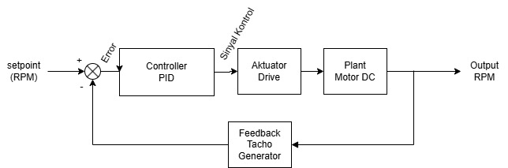
Gambar 5.3. 1 Diagram Blok PID
- Kontroller Proporsional
  - Buat blok simulink sebagai berikut:
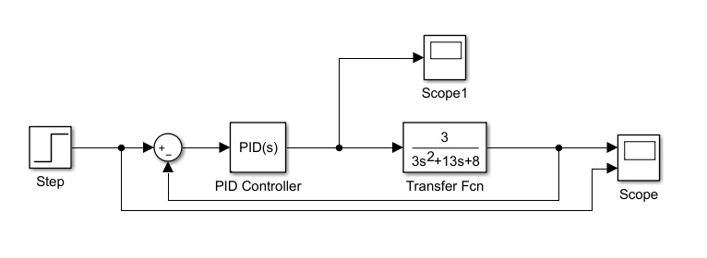
Gambar 5.3. 2 Diagram Blok Close Loop PID
  - Keterangan untuk tiap-tiap blok:
- blok ‘Step’ dapat diperoleh dari library pada bagian Simulink Sources. Drop and drag blok tersebut pada simulink. Kemudian double clik untuk masuk pada block parameter: Step, untuk mengganti parameter blok. Parameter yang diubah adalah step time = 0 dan final value. Blok step ini berfungsi sebagai setpoint, dengan nilai final value=nilai set point (dalam derajat).
- blok ‘Transfer Fcn’ dapat diperoleh dari library pada bagian Simulink Continuous. Drop and dragblok tersebut pada simulink. Kemudian double clik untuk masuk pada block parameter sesuai dengan numerator dan denumerator.
      - blok ‘Scope’ dapat diperoleh dari library pada bagian Simulink Sinks. Drop and drag blok tersebut pada simulink. Cara menambah port input scope adalah klik kanan scope signals & ports number of input ports. Scope yang dipakai ada 2, scope pertama untuk mengamati output dan input. Sedangkan scope kedua untuk mengamati sinyal kontrol.
      - Block ‘PID Controller’ dapat diperoleh pada library di bagian Simulink Continuous. Drop and dragblok tersebut pada simulink. Kemudian double clik untuk masuk pada block parameter. Atur parameter P, I, dan D sesuai yang diinginkan.
- Pada block parameter PID, ubah parameter I=0, D=0, N=0 dan ubah nilai parameter P menjadi nilai-nilai berikut, jalankan blok program, dan lakukan analisis terhadap respon, sinyal kontrol, dan input. Sertakan gambar plot respon (output) pada laporan anda.
Tabel 5.3. 1 Data Pengamatan Kontrol Proporsional
Setpoint | P | Analisis
160 ° | 0
160 ° | 15
160 ° | 20

- Kontroller PI
    - Blok simulink sama seperti sub bab 3.2.1
    - Pada block parameter PID, ubah parameter D=0, N=0 dan ubah nilai parameter P dan I menjadi nilai-nilai berikut, jalankan blok program, dan lakukan analisis terhadap respon, sinyal kontrol, dan input. Sertakan gambar plot respon (output) pada laporan anda
Tabel 5.3. 2 Data Pengamatan Kontroler Proporsional Integral
Setpoint | P | I | Analisis
160 ° | 15 | 4
160 ° | 15 | 8

- Kontroller PID
    - Blok simulink sama seperti subbab 4.1.
    - Pada block parameter PID, ubah parameter N=1 dan ubah nilai parameter P, dan D menjadi nilai-nilai berikut, jalankan blok program, dan lakukan analisis terhadap respon, sinyal kontrol, dan input. Sertakan gambar plot respon (output) pada laporan anda
Note : Filter Coefficient(N) = 1 jika menggunakan kontroller D
Tabel 5.3. 3 Data Pengamatan Kontroler Proposional Integral derivative
Setpoint | P | I | D | Analisis
160 ° | 15 | 8 | 3
160 ° | 15 | 8 | 6

BAB IV

HASIL DAN ANALISA
(Kertas A4, 14 pts, Tnr, Bold)
(Lalu Enter 1 kali, untuk isi 12 pts, Tns, Line spacing 1,5)
  - Hasil Percobaan
Screenshoot hasil program anda, letakkan pada bagian ini, dan berikan keterangan/caption!

NOTE:
PENOMORAN KETERANGAN/CAPTION GAMBAR DIMULAI DARI 5.4.1

  - Analisa
(Sub sub bab 12 pts, Tnr, Bold)
(Untuk isi 12 pts, line spacing 1,5)
Note : Analisa minimal 2 lembar, maksimal 1 paragraf

  - Tugas Akhir
SHIFT 1
- Berdasarkan diagram Simulink yang telah dibuat, sebutkan blok-blok yang digunakan dalam sistem kontrol PID dan jelaskan fungsi masing-masing blok tersebut!
- Apa perbedaan fungsi antara Scope dan Scope 1 pada percobaan?
- Pada percobaan kontroler proporsional dengan setpoint 160°, bagaimana bentuk respons sistem ketika nilai P = 0?
- Ubahlah nilai P= AB, dengan A dan B adalah 2 angka terakhir pada nim, serta jika ada angka 0, maka diganti dengan angka 1. Misal: 2024XX102, maka AB=12. Bandingkan respons output sistem ketika nilai proporsional diubah dari P = 15 menjadi P = 20. Apa perubahan yang terlihat pada rise time, overshoot, dan kestabilan sistem?
- Mengapa pada percobaan kontroler proporsional nilai I, D, dan N dibuat sama dengan 0?

SHIFT 2
- Pada percobaan kontroler PI dengan nilai P = 15, bagaimana perbedaan respons sistem antara penggunaan I = 4 dan I = 8?
- Berdasarkan grafik yang diamati, bagaimana pengaruh peningkatan nilai integral terhadap steady-state error, overshoot, dan osilasi output?
- Ubahlah nilai P= AB, dengan A dan B adalah 2 angka terakhir pada nim, serta jika ada angka 0, maka diganti dengan angka 1. Misal: 2024XX102, maka AB=12. Bandingkan respons output sistem ketika nilai proporsional diubah dari P = 15 menjadi P = 20. Apa perubahan yang terlihat pada rise time, overshoot, dan kestabilan sistem?
- Apa fungsi Filter Coefficient (N) = 1 pada percobaan kontroler PID yang menggunakan parameter derivative?
- Berdasarkan seluruh grafik percobaan kontroler P, PI, dan PID, kontroler manakah yang menghasilkan respons paling mendekati setpoint 160° dengan cepat dan stabil? Jelaskan berdasarkan hasil pengamatan grafik!
Kerjakan Tugas Akhir sesuai dengan SHIFT anda dan jika ada gambar, berikan keterangan/caption!

NOTE:
- PENOMORAN KETERANGAN/CAPTION GAMBAR MELANJUTKAN PENOMORAN SEBELUMNYA PADA HASIL PERCOBAAN
- SOAL GAMBAR SELALU SERTAKAN WATERMARK DENGAN NIM ANDA, JAWABAN TANPA WATERMARK AKAN DIANGGAP SALAH!

BAB V

PENUTUP
(Kertas A4, 14 pts, Tnr, Bold)
(Lalu Enter 1 kali, untuk isi 12 pts, Tns, Line spacing 1,5)

  - Kesimpulan
(Sub sub bab 12 pts, Tnr, Bold)
(Untuk isi 12 pts, line spacing 1,5, Kesimpulan menjawab dari tujuan praktikum)
    - Kesimpulan kesimpulan
    - Kesimpulan kesimpulan
  - Saran
(Sub sub bab 12 pts, Tnr, Bold)
(untuk isi 12 pts, line spacing 1,5, saran minimal 2 poin)
Lorem ipsum dolor sit amet, consectetuer adipiscing elit. Maecenas porttitor congue massa. Fusce posuere, magna sed pulvinar ultricies, purus lectus malesuada libero, sit amet commodo magna eros quis urna.
  - Referensi
(Sub sub bab 12 pts, Tnr, Bold)
(untuk isi 12 pts, line spacing 1,5, saran minimal 2 poin, dengan format berdasarkan IEEE)

